VENDIM

Nr. 329, datë 22.4.2015

PËR DISA NDRYSHIME DHE SHTESA NË VENDIMIN NR. 11, DATË 14.1.2015, TË KËSHILLIT TË MINISTRAVE, “PËR PUNONJËSIT ME KONTRATË TË PËRKOHSHME PËR VITIN 2015 NË NJËSITË E QEVERISJES QENDRORE”, TË NDRYSHUAR

Në mbështetje të nenit 100 të Kushtetutës, të pikës 2, të nenit 18, të ligjit nr. 7961, datë 12.7.1995, “Kodi i Punës i Republikës së Shqipërisë”, dhe të nenit 11, të ligjit nr. 160, datë 27.11.2014, “Për buxhetin e vitit 2015”, me propozimin e ministrit të Financave, Këshilli i Ministrave

VENDOSI:

Në vendimin nr. 11, datë 14.1.2015, të Këshillit të Ministrave, bëhen këto ndryshime dhe shtesa:
1. Në pikën 1, numri i punonjësve me kontratë të përkohshme ndryshohet dhe bëhet “... 1218 veta ...”.
2. Në lidhjen nr. 1 bashkëlidhur vendimit bëhen këto shtesa:
a) Pas ndarjes “22. Ministria e Kulturës” shtohet ndarja “23. Ministria e Mjedisit”, sipas tabelës që i bashkëlidhet këtij vendimi.
b) Në ndarjet “5. Ministria e Transportit dhe Infrastrukturës”, “8. Ministria e Arsimit dhe Sportit” dhe “11. Ministria e Punëve të Brendshme” shtohen nënndarjet, sipas tabelës që i bashkëlidhet këtij vendimi.
Ky vendim hyn në fuqi menjëherë dhe botohet në Fletoren Zyrtare.

KRYEMINISTRI
Edi Rama

Tabela e nënndarjeve

VENDIM
Nr. 330, datë 22.4.2015

PËR DHËNIE GRADE “DREJTUES MADHOR”

Në mbështetje të nenit 100 të Kushtetutës dhe të pikës 4, të nenit 53, të ligjit nr. 108/2014, “Për Policinë e Shtetit”, me propozimin e ministrit të Punëve të Brendshme, Këshilli i Ministrave

VENDOSI:

Z. Haki Çako, Drejtor i Policisë së Shtetit, i jepet grada “Drejtues madhor”.
Ky vendim hyn në fuqi menjëherë dhe botohet në Fletoren Zyrtare.

KRYEMINISTRI
Edi Rama

VENDIM

Nr. 331, datë 22.4.2015

PËR MBROJTJEN E VEÇANTË TË PUNONJËSIT TË POLICISË QË, PËR SHKAK TË DETYRËS, I KËRCËNOHET JETA, FAMILJA DHE PRONA

Në mbështetje të nenit 100 të Kushtetutës dhe të pikës 2, të nenit 72, të ligjit nr. 108/2014, “Për Policinë e Shtetit”, me propozimin e ministrit të Punëve të Brendshme, Këshilli i Ministrave

VENDOSI:

1. Policia e Shtetit siguron mbrojtje të veçantë për punonjësin e policisë, që, për shkak të detyrës, i kërcënohet jeta, familja dhe prona.
2. Me mbrojtje të veçantë do të kuptohen masat me karakter organizativ dhe profesional për ruajtjen fizike të punonjësit të policisë.
3. Masat e mbrojtjes së veçantë janë:
a) ruajtje fizike;
b) ruajtje e familjarëve, banesës dhe pronës.
4. Me urdhër të Drejtorit të Policisë së Shtetit ngrihet Komisioni i Vlerësimit të Kërcënimeve (KVK) për vlerësimin e kërkesave, miratimin e masave të mbrojtjes, ndryshimin, revokimin ose përfundimin e tyre, si dhe struktura përgjegjëse për zbatimin e masave të mbrojtjes së veçantë, në Drejtorinë e Policisë së Shtetit.
5. Shpenzimet për realizimin e mbrojtjes së veçantë përballohen nga buxheti i miratuar për Drejtorinë e Policisë së Shtetit.
6. Vendimi nr. 38, datë 26.1.2001, i Këshillit të Ministrave, “Për një mbrojtje të veçantë të personave, që ndihmojnë policinë dhe të punonjësve të policisë, që u kërcënohet jeta, familja, prona, për shkak të detyrës”, shfuqizohet.
7. Ngarkohen Ministria e Punëve të Brendshme dhe Drejtoria e Policisë së Shtetit për ndjekjen dhe zbatimin e këtij vendimi.
Ky vendim hyn në fuqi pas botimit në Fletoren Zyrtare.

KRYEMINISTRI
Edi Rama

VENDIM

Nr. 334, datë 22.4.2015

PËR KALIMIN, NË PËRGJEGJËSI ADMINISTRIMI TË MINISTRISË SË DREJTËSISË, TË PASURISË SË PALUAJTSHME, TË NDODHUR NË ZONËN KADASTRALE NR. 8525, ME NUMËR PASURIE 26/71, ELBASAN, PËR GJYKATËN E RRETHIT GJYQËSOR ELBASAN DHE PROKURORINË E RRETHIT ELBASAN

Në mbështetje të nenit 100 të Kushtetutës, të neneve 13 e 14, të ligjit nr. 8743, datë 22.2.2001, “Për pasuritë e paluajtshme shtetërore”, të ndryshuar, me propozimin e ministrit të Drejtësisë, Këshilli i Ministrave

VENDOSI:

1. Kalimin, në përgjegjësi administrimi të Ministrisë së Drejtësisë, të pasurisë së paluajtshme, të ndodhur në zonën kadastrale nr. 8525, me numër pasurie 26/71, me adresë: Lagjja “5 Maji”, Elbasan, për Gjykatën e Rrethit Gjyqësor Elbasan dhe Prokurorinë e Rrethit Elbasan, sipas kartelës dhe planvendosjes që i bashkëlidhen këtij vendimi.
2. Pasuria e mësipërme të përdoret në funksion të ndërtimit të godinës së re të Gjykatës së Rrethit Gjyqësor Elbasan dhe Prokurorisë së Rrethit Elbasan, me qëllim ushtrimin e veprimtarisë së këtyre institucioneve.
3. Ministria e Drejtësisë nuk mund ta ndryshojë destinacionin e pronës, të përcaktuar në pikën 1, të këtij vendimi, dhe as ta tjetërsojë atë.
4. Ngarkohet Ministria e Drejtësisë, Gjykata e Rrethit Gjyqësor Elbasan, Prokuroria e Rrethit Elbasan dhe kryeregjistruesi i Pasurive të Paluajtshme të Republikës së Shqipërisë për zbatimin e këtij vendimi.
Ky vendim hyn në fuqi pas botimit në Fletoren Zyrtare.
KRYEMINISTRI
Edi Rama

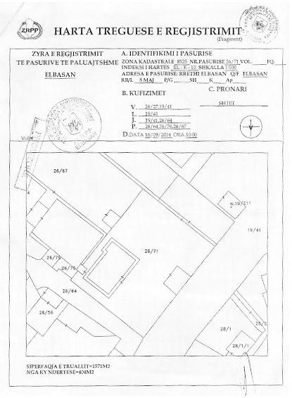

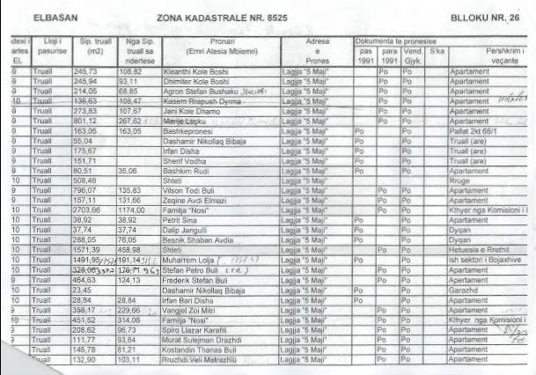

VENDIM

Nr. 335, datë 22.4.2015

PËR DISA NDRYSHIME NË VENDIMIN NR. 279, DATË 12.4.2012, TË KËSHILLIT TË MINISTRAVE, “PËR MIRATIMIN E LISTËS SË OBJEKTEVE TË OPERACIONEVE HIDROKARBURE, PJESË E MARRËVESHJES SË LIDHUR MË 26.7.1993, NDËRMJET MINISTRISË SË INDUSTRISË, BURIMEVE MINERARE DHE ENERGJETIKËS (SOT MINISTRIA E ENERGJISË DHE INDUSTRISË) DHE ALBPETROL-IT, BASHKËSISË EKONOMIKE TË NAFTËS DHE GAZIT (SOT SHOQËRIA “ALBPETROL”, SH.A.)”

Në mbështetje të nenit 100 të Kushtetutës dhe të neneve 12 e 13, të ligjit nr. 7746, datë 28.7.1993, “Për hidrokarburet (Kërkimi dhe prodhimi)”, të ndryshuar, me propozimin e ministrit të Energjisë dhe Industrisë, Këshilli i Ministrave

VENDOSI:

1. Në vendimin nr. 279, datë 12.4.2012, të Këshillit të Ministrave, bëhen këto ndryshime:
a) Kudo në vendim, emërtimi “Ministria e Ekonomisë, Tregtisë dhe Energjetikës” zëvendësohet me “Ministria e Energjisë dhe Industrisë”.
b) Në listat “B” dhe “C” të objekteve të operacioneve hidrokarbure, pjesë e marrëveshjes së lidhur më 26.7.1993, ndërmjet Ministrisë së Industrisë, Burimeve Minerare dhe Energjetikës (sot Ministria e Energjisë dhe Industrisë) dhe Albpetrol-it, Bashkësisë Ekonomike të Naftës dhe Gazit (sot shoqëria “Albpetrol”, sh.a.), miratuar me vendimin nr. 279, datë 12.4.2012, të Këshillit të Ministrave, bëhen ndryshimet sipas listave që i bashkëlidhen këtij vendimi.
2. Ngarkohet Ministria e Energjisë dhe Industrisë për zbatimin e këtij vendimi.
Ky vendim hyn në fuqi pas botimit në Fletoren Zyrtare.
KRYEMINISTRI
Edi Rama

NDRYSHIMI I LISTËS SË OBJEKTEVE TË KRYERJES SË OPERACIONEVE HIDROKARBURE, BASHKËLIDHUR MARRËVESHJES SË LIDHUR MË DATË 26.7.1993, MIDIS MINISTRISË SË INDUSTRISË, BURIMEVE MINERARE DHE ENERGJETIKËS (SOT MINISTRIA E ENERGJISË DHE INDUSTRISË) DHE ALBPETROL-IT, BASHKËSISË EKONOMIKE TË NAFTËS DHE GAZIT (SOT SHOQËRIA “ALBPETROL” SHA)

1. Në listën “B” të marrëveshjes, hiqen këto objekte kërkimi:
Blloku i Panajasë
1. Ndërprerja e gjerësisë gjeografike veriore 40º 36’ 17” V me vijën bregore të detit Jon të përcaktuar me nivelin mesatar të baticës:
2. 40º 36’ 17” V 19º 37’ 00” L;
3. 40º 27’ 00” V 19º 37’ 00” L;
4. 40º 27’ 00” V 19º 29’ 10” L; ose
Ndërprerja e gjerësisë gjeografike veriore 40º 27’ 00” V me vijën bregore të përcaktuar me nivelin mesatar të baticës.
Blloku i Dumresë
1. 41º 00’ 00.0” V 19º 45’ 00.0” L;
2. 41º 00’ 00.0” V 19º 48’ 00.0” L;
3. 41º 05’ 00.0” V 19º 48’ 00.0” L;
4. 41º 05’ 00.0” V 20º 02’ 00.0” L;
5. 40º 50’ 00.0” V 20º 02’ 00.0” L;
6. 40º 50’ 00.0” V 19º 45’ 00.0” L.
2. Në listën “C” të marrëveshjes hiqen këto objekte kërkimi.
Blloku 1
41º 30’ 00” V 20º 00’ 00” L;
41º 30’ 00” V 20º 28’ 10” L;
41º 05’ 23.8” V 20º 37’ 59.1” L;
41º 00’ 00” V 20º 38’ 20” L;
41º 00’ 00” V 20º 02’ 00” L;
41º 05’ 00” V 20º 02’ 00” L;
41º 05’ 00” V 20º 00’ 00” L.
Blloku 4
40º 09’ 10.0” V 20º 41’ 25.0” L;
40º 20’ 00.0” V 20º 30’ 00.0” L;
40º 30’ 00.0” V 20º 30’ 00.0” L;
40º 30’ 00.0” V 20º 15’ 00.0” L;
40º 20’ 00.0” V 20º 15’ 00.0” L;
40º 20’ 00.0” V 20º 00’ 00.0” L;
40º 05’ 00.0” V 20º 00’ 00.0” L;
39º 55’ 00.0” V 20º 15’ 00.0” L;
39º 55’ 00.0” V 20º 20’ 50.0” L.
Pika 1. Është ndërprerja e linjës 1-2 me linjën e kufirit ndërkombëtar midis Shqipërisë dhe Greqisë.
Pika 9. Është ndërprerja e paralelit 39º 55’ V me linjën e kufirit ndërkombëtar midis Shqipërisë dhe Greqisë.
Blloku 5
40º 27’ 00.0” V 19º 29’ 10.0” L;
40º 27’ 00.0” V 19º 37’ 00.0” L;
40º 14’ 00.0” V 19º 37’ 00.0” L;
40º 14’ 00.0” V 19º 58’ 00.0” L;
40º 20’ 00.0” V 19º 45’ 00.0” L;
40º 20’ 00.0” V 20º 00’ 00.0” L;
39º 57’ 30.0” V 20º 00’ 00.0” L;
39º 52’ 00.0” V 20º 09’ 40.0” L;
39º 55’ 00.0” V 20º 15’ 00.0” L;
39º 55’ 00.0” V 20º 20’ 50.0” L;
39º 38’ 49.8” V 20º 00’ 31.5” L.
- Pika 1. Është ndërprerja e paralelit 40º 27’ V me vijën bregdetare të detit Adriatik në gjirin e Vlorës.
Pika 10. Është ndërprerja e paralelit 39º 55’ V me linjën e kufirit ndërkombëtar midis Shqipërisë dhe Greqisë.
Pika 11. Është ndërprerja me vijën bregdetare të detit Jon me vijën ndërkombëtare të kufirit midis Shqipërisë dhe Greqisë.
Blloku 6
41º 00’ 00”V 20º 15’ 00”L;
41º 00’ 00”V 20º 38’ 20”L;
40º 09’ 10”V 20º 41’ 25”L;
40º 20’ 00”V 20º 30’ 00”L;
40º 30’ 00”V 20º 30’ 00”L;
40º 30’ 00”V 20º 15’ 00”L.
Blloku 7
42º 00’ 00” V 19º 45’ 00” L;
42º 00’ 00” V 20º 36’ 30” L;
41º 30’ 00” V 20º 28’ 10” L;
41º 30’ 00” V 20º 00’ 00” L;
41º 40’ 00” V 20º 00’ 00” L;
41º 30’ 00” V 20º 28’ 30” L.
Blloku 8
Ndërprerja e gjerësisë gjeografike 42º 05’ 00" V me kufirin e njohur ndërkombëtarisht midis Shqipërisë dhe Malit të Zi:
42º 05’ 00” V 19º 45’ 00” L;
42º 00’ 00” V 19º 45’ 00” L;
42º 00’ 00” V 20º 36’ 30” L.
Blloku C
Ndërprerja e gjerësisë 41º 20’ 00” V me vijën bregore në nivelin mesatar të baticës:
41º 20’ 00” V 19º 45’ 00” L;
41º 00’ 00” V 19º 45’ 00” L.
Ndërprerja e gjerësisë 41º 00’ 00” V me vijën bregore në nivelin mesatar të baticës (kufiri jugor).

VENDIM

Nr. 337, datë 22.4.2015

PËR PËRCAKTIMIN E PROCEDURAVE TË KRYERJES SË PROCESIT TË KALIMIT TË TOKËS BUJQËSORE TË ISH-NDËRMARRJEVE BUJQËSORE NË PRONËSI TË PËRFITUESVE

Në mbështetje të nenit 100 të Kushtetutës dhe të nenit 7, të ligjit nr. 171/2014, “Për përfundimin e procesit të kalimit të tokës bujqësore të ish-ndërmarrjeve bujqësore në pronësi të përfituesve”, me propozimin e ministrit të Bujqësisë, Zhvillimit Rural dhe Administrimit të Ujërave, Këshilli i Ministrave

VENDOSI:

1. Kryetari i njësisë së qeverisjes vendore, menjëherë pas hyrjes në fuqi të këtij vendimi:
a) afishon, në vendet publike të njësisë së qeverisjes vendore, dhe boton, në gazetën e pushtetit vendor, apo në njërën nga gazetat e përditshme vendore ose kombëtare, lajmërimin publik të paraqitjes së dokumentacionit, sipas pikave 2 e 3, të këtij vendimi, për të gjithë përdoruesit faktikë të tokës bujqësore të ish-ndërmarrjeve bujqësore, të cilët nuk janë pajisur me aktin e marrjes së tokës bujqësore në pronësi (AMTP), sipas përcaktimeve të nenit 2, të ligjit nr. 171/2014, “Për përfundimin e procesit të kalimit të tokës bujqësore të ish-ndërmarrjeve bujqësore në pronësi të përfituesve”;
b) i kërkon zyrës vendore të regjistrimit të pasurive të paluajtshme (ZVRPP) kopje të hartave kadastrale, për zonat kadastrale (fshat apo qytet) që kanë qenë territor i ish-ndërmarrjes bujqësore, nën juridiksionin territorial të asaj njësie ku familjet bujqësore apo individët janë subjekte përfituese të tokës bujqësore, sipas nenit 2, të ligjit nr. 171/2014, “Për përfundimin e procesit të kalimit të tokës bujqësore të ish-ndërmarrjeve bujqësore, në pronësi të përfituesve”, dhe e përdorin tokën për veprimtari bujqësore, por kanë mungesa në plotësimin e dokumentacionit të përdorimit apo pronësisë. ZVRPP-ja ia dërgon hartat kadastrale komunës/bashkisë brenda 15 (pesëmbëdhjetë) ditëve.
Në rast se ZVRPP-ja nuk i disponon hartat kadastrale, për të cilën shprehet zyrtarisht, brenda afatit të përcaktuar, atëherë kryetari i njësisë së qeverisjes vendore kërkon nga Drejtoria e Administrimit dhe Mbrojtjes së Tokës (DAMT), pranë këshillit të qarkut, hartat kadastrale përkatëse, në bazë të të cilave është realizuar ndarja e tokës bujqësore. DAMT-i ia dërgon hartat kadastrale njësisë së qeverisjes vendore brenda 15 (pesëmbëdhjetë) ditëve.
2. Përdoruesit faktikë të tokës bujqësore të ish-ndërmarrjeve bujqësore, të cilët nuk janë pajisur me AMTP, brenda 45 (dyzet e pesë) ditëve, nga hyrja në fuqi e këtij vendimi, paraqesin, në njësinë e qeverisjes vendore,:
a) kërkesën për pajisjen me AMTP për tokën që e kanë marrë në përdorim nga komisionet e ndarjes së tokës;
b) planvendosjen e secilës ngastër që kanë në përdorim, të përgatitur nga një subjekt i licencuar, sipas kërkesave të sistemit të regjistrimit të pasurive të paluajtshme, ku të pasqyrohen sipërfaqja, kufijtë e saj dhe kufitarët;
c) certifikatën familjare, të lëshuar nga zyra e gjendjes civile e njësisë së qeverisjes vendore, ku të pasqyrohet numri i anëtarëve të familjes përfituese ose individi, në favor të së cilit do të lëshohet akti i marrjes së tokës në pronësi, sipas gjendjes më 1 gusht 1991, me ndryshimet deri më 1 tetor 1992, të cilë nuk kanë ndryshuar vendbanimin e tyre që prej kësaj date;
ç) dokumentacionin që vërteton se janë përfitues, si rezultat i lëvizjes nga qendrat e tyre të banimit, me vendime të veçanta të Këshillit të Ministrave;
d) aktin e marrjes së tokës bujqësore në përdorim, nëse e disponojnë.
3. Subjektet e përcaktuara si bashkë-themeluese të ish-ndërmarrjes bujqësore, sipas vendimit nr. 452, datë 17.10.1992, të Këshillit të Ministrave, “Për ristrukturimin e ndërmarrjeve bujqësore”, të ndryshuar, të cilat nuk janë pajisur me AMTP, për tokën bujqësore që kanë në përdorim faktik, brenda 45 (dyzet e pesë) ditëve nga hyrja në fuqi e këtij vendimi, të paraqesin në njësinë e qeverisjes vendore:
a) kërkesën për pajisjen me AMTP, për tokën që kanë marrë në përdorim nga komisionet e ndarjes së tokës;
b) dokumentacionin kadastral, hipotekor, arkivor apo gjyqësor që provon pronësinë mbi tokën bujqësore apo rrënjët e ullinjve para reformës agrare dhe qenien e tyre si themelues të ish-kooperativës apo ish-ndërmarrjes bujqësore;
c) planvendosjen e ngastrës/ave që subjekti përdor për qëllime bujqësore, të përgatitur nga një subjekt i licencuar, sipas kërkesave të sistemit të regjistrimit të pasurive të paluajtshme, ku të pasqyrohen sipërfaqja, kufijtë e saj dhe kufitarët;
ç) certifikatën e trungut familjar (përbërjen e familjes) në momentin e dorëzimit të tokës bujqësore dhe çdo dokument tjetër, në përputhje me përcaktimet e vendimit nr. 452, datë 17.10.1992, të Këshillit të Ministrave, të ndryshuar;
d) aktin e marrjes së tokës bujqësore në përdorim, nëse e disponojnë.
4. Administrata e njësisë së qeverisjes vendore regjistron, në një regjistër të veçantë, të gjitha kërkesat e paraqitura nga përdoruesit faktikë të tokës bujqësore të ish-ndërmarrjeve bujqësore, të cilët nuk janë pajisur me AMTP.
5. Njësia e qeverisjes vendore, në bazë të dokumentacionit që disponon,:
a) kontrollon nëse për ngastrat e tokës bujqësore, për të cilat është paraqitur kërkesë, sipas pikës 2 apo 3, të këtij vendimi, është lëshuar më parë AMTP për përfitues të tjerë, individë apo familje bujqësore. Në rastet kur vërtetohet ky fakt, sipas përcaktimit të nënndarjes “iii”, të shkronjës “b”, të nenit 2, të ligjit nr. 57/2012, njësia e qeverisjes vendore njofton, me shkresë, kërkuesin, duke i refuzuar kërkesën;
b) verifikon qenien përfitues i tokës bujqësore në pronësi, sipas përcaktimeve të nenit 2, të ligjit nr. 171/2014. Kryetari i njësisë së qeverisjes vendore u kthen përgjigje për refuzim të kërkesës kërkuesve, të cilët nuk plotësojnë këtë kusht;
c) refuzon pranimin e kërkesës, në çdo rast, kur është vënë në dijeni zyrtarisht, nga gjykata, se për ngastrat e tokës bujqësore, të paraqitura në kërkesë, ka një konflikt gjyqësor.
6. Njësia e qeverisjes vendore, brenda 60 (gjashtëdhjetë) ditëve nga hyrja në fuqi e këtij vendimi, evidenton në hartat kadastrale ngastrat e tokës në përdorim faktik, sipas kërkesave të paraqitura, vetëm për përdoruesit që plotësojnë kushtin e subjektit përfitues, sipas nenit 2, të ligjit nr. 171/2014.
Harta kadastrale përmbledhëse përgatit dy kopje origjinale, nga të cilat njëra kopje mbetet në arkivin e komunës/bashkisë dhe tjetra i përcillet, zyrtarisht, kryesisë së secilit fshat që ndodhet në juridiksionin territorial të komunës/bashkisë.
7. Njësia e qeverisjes vendore afishon për konsultim publik, për 15 (pesëmbëdhjetë) ditë, në vendet publike të fshatit dhe të njësisë së qeverisjes vendore, listën e përdoruesve faktikë të tokës bujqësore, vendndodhjen e saj, sipërfaqen dhe kufitarët për çdo ngastër.
Gjatë periudhës së afishimit, çdo pretendues si përdorues, që nuk e gjen emrin në listë, paraqet ankesë me shkrim pranë kryetarit të komunës/bashkisë, i cili, pas shqyrtimit, bën korrigjimet përkatëse.
8. Kryesia e secilit fshat të njësisë së qeverisjes vendore, pas afishimit të listës së përdoruesve, verifikon, në prani të përfaqësuesve madhorë të çdo familjeje bujqësore, dhe bën saktësimet e nevojshme, mbështetur në dokumentacionin e paraqitur sipas pikave 2 e 3, të këtij vendimi. Në përfundim të afatit 15-ditor, kryesia e fshatit, në një mbledhje me të gjithë përdoruesit faktikë të tokës bujqësore, komunikon rezultatet e verifikimeve të kryera, duke evidentuar edhe vërejtjet e pretendimet e paraqitura.
9. Kryesia e secilit fshat, pas kryerjes së procedurave, të përcaktuara në pikën 8, të këtij vendimi, ia rikthen, brenda 2 (dy) ditësh, njësisë së qeverisjes vendore hartën kadastrale dhe listën përmbledhëse, duke e shoqëruar me të gjitha vërejtjet, mendimet e sugjerimet që kryesia e fshatit ka për secilin nga përdoruesit faktikë të tokës bujqësore si dhe me vërejtjet që janë paraqitur gjatë periudhës së afishimit publik. Dokumentacioni i kthehet administratës së njësisë së qeverisjes vendore me shkrim, i nënshkruar nga të gjithë anëtarët e kryesisë së fshatit, pjesëmarrës në mbledhje, dhe i vulosur me vulën e kryeplakut. Çdo nënshkrues shkruan me dorën e vet emrin, atësinë dhe mbiemrin.
10. Njësia e qeverisjes vendore, duke u konsultuar me të gjitha vërejtjet, kërkesat, mendimet e sugjerimet që ka paraqitur kryesia e fshatit apo individët e interesuar, për secilin nga përdoruesit faktikë të tokës bujqësore, brenda 100 (njëqind) ditëve, nga hyrja në fuqi e këtij vendimi, përgatit relacionin përfundimtar për përdoruesit e tokës bujqësore, të shoqëruar me materialin hartografik, ku janë pasqyruar përdoruesit faktikë të tokës bujqësore, vendndodhja e saj, sipërfaqja dhe kufitarët për çdo ngastër.
11. Njësia e qeverisjes vendore ua dërgon, zyrtarisht, materialin hartografik dhe relacionin përmbledhës, të përgatitur sipas pikës 10, të këtij vendimi, institucioneve të mëposhtme dhe u kërkon:
a) Zyrës vendore të regjistrimit të pasurive të paluajtshme të përcaktojë gjendjen aktuale të pronësisë për të gjitha ngastrat e tokës bujqësore, të paraqitura në materialin hartografik;
b) Drejtorisë Rajonale të ALUIZNI-t përcaktimin, në materialin hartografik, të sipërfaqeve të parcelave që janë miratuar ose janë në proces miratimi për kalimin e të drejtës së pronësisë mbi parcelën ndërtimore të objektit pa leje, si dhe ato që janë përjashtuar nga legalizimi;
c) Agjencisë së Kthimit dhe Kompensimit të Pronave të përcaktojë, për të gjitha ngastrat e tokës bujqësore, të paraqitura në materialin hartografik, nëse janë apo jo objekt kërkese, e cila po shqyrtohet prej saj, por nuk është dhënë ende vendim;
ç) DAMT-it, pranë këshillit të qarkut, të përcaktojë, për të gjitha ngastrat e tokës bujqësore, të paraqitura në materialin hartografik, nëse janë:
i) të miratuara, me vendim të Këshillit të Ministrave, në fondin e kompensimit fizik dhe janë vënë në dispozicion të Agjencisë së Kthimit dhe Kompensimit të Pronave;
ii) të përfshira në veprimtarinë eksperimentale-shkencore të institucioneve kërkimore-shkencore. Për këtë informacion, kryetari i komunës/bashkisë i drejtohet edhe Qendrës së Transferimit të Teknologjive Bujqësore;
iii) në përdorim të ndërmarrjeve të përbashkëta. Për këtë informacion kryetari i njësisë së qeverisjes vendore i drejtohet edhe Drejtorisë Rajonale të Bujqësisë.

d) Drejtorisë së Urbanistikës, pranë këshillit të qarkut, të përcaktojë, për të gjitha ngastrat e tokës bujqësore, të paraqitura në materialin hartografik, nëse gjenden ose jo brenda:
i) vijës kufizuese të ndërtimit të fshatit apo qytetit, sipas pikës 1, të nenit 2, të ligjit nr. 8053, datë 21.12.1995, “Për kalimin në pronësi, pa shpërblim, të tokës bujqësore”, të ndryshuar;
ii) vijës kufizuese të zonës së zhvillimit me përparësi turizmin, në bazë të vendimit nr. 88, datë 1.3.1993, të Këshillit të Ministrave, “Për miratimin e zonave që kanë përparësi zhvillimin e turizmit”, të ndryshuar, në përputhje me pikën 2, të nenit 2, të ligjit nr. 8053, datë 21.12.1995, të ndryshuar;
iii) sipërfaqeve të tokës bujqësore që, me vendim të Këshillit të Ministrave apo me vendime të KRRTSH/KKT-së nuk janë më të tilla.
dh) Drejtorisë Rajonale të Bujqësisë dhe Ministrisë së Bujqësisë, Zhvillimit Rural dhe Administrimit të Ujërave të përcaktojnë, për të gjitha ngastrat e tokës bujqësore, të paraqitura në materialin hartografik, nëse janë dhënë me qira, në bazë të ligjit nr. 8318, datë 1.4.1998, “Për dhënien me qira të tokës bujqësore e pyjore, të livadheve e kullotave që janë pasuri shtetërore”, si dhe të akteve nënligjore në zbatim të tij, ose kanë kaluar në administrim të Ministrisë së Bujqësisë, Zhvillimit Rural dhe Administrimit të Ujërave, me destinacion dhënien me qira, sipas vendimit nr. 45, datë 29.1.2014, të Këshillit të Ministrave, “Për kalimin në administrim të Ministrisë së Bujqësisë, Zhvillimit Rural dhe Administrimit të Ujërave të fondit të tokës bujqësore të ish-ndërmarrjeve bujqësore dhe ish-institucioneve kërkimore-shkencore, të kësaj ministrie, aktualisht në dispozicion të Agjencisë së Kthimit dhe Kompensimit të Pronave.”
12. Institucionet e përcaktuara në pikën 11, të këtij vendimi, kanë detyrimin t’i përgjigjen, me shkrim, njësisë së qeverisjes vendore, jo më vonë se 30 (tridhjetë) ditë nga data e marrjes së kërkesës. Në çdo rast të mosrespektimit të afatit të mësipërm, prefekti i qarkut njofton ministrat përgjegjës që mbulojnë fushat e veprimtarisë së këtyre institucioneve.
13. Njësia e qeverisjes vendore, brenda 10 (dhjetë) ditëve pas marrjes së përgjigjeve nga institucionet e përmendura në pikën 11, të këtij vendimi, dhe bazuar në të dhënat e këtij dokumentacioni, përgatit dhe i përcjell këshillit të njësisë së qeverisjes vendore relacionin përfun-dimtar, të shoqëruar me:
a) listën e përdoruesve faktikë të tokës bujqësore;
b) listën e subjekteve përfituese, të cilat plotësojnë kushtet ligjore për t’u pajisur me AMTP;
c) sipërfaqen e përgjithshme të tokës, të përllogartitur për çdo subjekt përfitues, sipas përcaktimeve të pikës 1 e 2, të nenit 3, të ligjit nr. 171/2014, të detajuar edhe sipas ngastrave, si dhe kufizimet e kufitarët për çdo ngastër.
14. Këshilli i njësisë së qeverisjes vendore, brenda 15 (pesëmbëdhjetë) ditëve, përcakton me vendim, të marrë në përputhje me pikën 4, të nenit 33, të ligjit nr. 8652, datë 31.7.2000, “Për organizimin dhe funksionimin e qeverisjes vendore”, të ndryshuar, emrat e përdoruesve faktikë të tokës bujqësore për çdo fshat, në njësinë e qeverisjes vendore, si dhe emrat e subjekteve përfituese që plotësojnë kushtet ligjore për t’u pajisur me AMTP, vendndodhjen e tokës, sipërfaqen, kufizimet dhe kufitarët për çdo ngastër, të shoqëruar me hartën kadastrale, si pjesë përbërëse të tij, dhe me relacion të hollësishëm.
15. Kryetari i njësisë së qeverisjes vendore, në çdo rast, në përgjegjësinë e tij, i dërgon mendimin e argumentuar, brenda 5 (pesë) ditëve, prefektit të qarkut, nëse është dakord apo kundër vendimit të këshillit të njësisë së qeverisjes vendore. Kryetari i njësisë së qeverisjes vendore vlerëson nëse në listën e subjekteve përfituese, të miratuar nga këshilli i njësisë së qeverisjes vendore, janë përfshirë subjekte që nuk plotësojnë kushtet, sipas ligjit, apo janë përjashtuar subjekte që i plotësojnë ato. Mendimi i tij për parregullsitë e konstatuara shoqërohet edhe me dokumentacionin provues.
16. Prefekti shprehet për rregullshmërinë ligjore të vendimit të këshillit të njësisë së qeverisjes vendore, në përputhje me pikën 2, të nenit 14, të ligjit nr. 8927, datë 25.7.2002, “Për prefektin”, pasi ka marë mendimin e kryetarit të njësisë së qeverisjes vendore, brenda afatit të përcaktuar në pikën 14, të këtij vendimi. Në rastet kur këshilli i njësisë së qeverisjes vendore ka marrë vendim në periudhën 1 tetor 2013 deri në datën e hyrjes në fuqi të ligjit nr. 171/2014, “Për përfundimin e procesit të kalimit të tokës bujqësore të ish-ndërmarrjeve bujqësore në pronësi të përfituesve”, prefekti i qarkut do të shprehet për rregullshmërinë ligjore të këtij vendimi, sipas përcaktimeve të ligjit nr. 57/2012, “Për përfundimin e procesit të kalimit në pronësi përfituesve të tokës bujqësore të ish-ndërmarrjeve bujqësore”.
17. Vendimi i këshillit të njësisë së qeverisjes vendore, pasi ndjek procedurat ligjore për miratim nga prefekti i qarkut, afishohet menjëherë në vende publike të njësisë së qeverisjes vendore dhe u përcillet, zyrtarisht, institucioneve që merren me drejtimin dhe kontrollin e procesit të verifikimit të vlefshmërisë ligjore të krijimit të titujve të pronësisë mbi tokën bujqësore, si:
a) Komisionit Qeveritar të Tokës dhe sekretariatit teknik pranë tij;
b) Komisionit Vendor të Vlerësimit të Titujve të Pronësisë, pranë prefektit të qarkut;
c) DAMT-it, pranë këshillit të qarkut;
ç) Agjencisë së Kthimit dhe Kompensimit të Pronave.
18. Kryetari i njësisë së qeverisjes vendore, brenda 7 (shtatë) ditëve pas realizimit të procedurave ligjore për miratimin e vendimit të këshillit të njësisë së qeverisjes vendore nga prefekti i qarkut, formon dosjen e secilit përfitues, e cila përmban:
a) certifikatën familjare, të lëshuar nga zyra e gjendjes civile e njësisë së qeverisjes vendore, ku pasqyrohet numri i anëtarëve të familjes përfituese ose individi, në favor të të cilit do të lëshohet AMTP-ja, sipas gjendjes më 1 gusht 1991, me ndryshimet deri më 1 tetor 1992, të cilët nuk kanë ndryshuar vendbanimin e tyre që prej kësaj date;
b) dokumentacionin që vërteton se është përfitues i tokës bujqësore në pronësi, si rezultat i lëvizjes nga qendra e tij e banimit, me vendime të veçanta të Këshillit të Ministrave;
c) dokumentacionin kadastral, hipotekor, arkivor apo gjyqësor që provon pronësinë mbi tokën bujqësore para reformës agrare dhe që vërteton se është përfitues i tokës bujqësore në pronësi, si bashkëthemelues i ish-ndërmarrjes bujqësore, si dhe certifikatën e gjendjes familjare në kohën e dorëzimit të tokës bujqësore;
ç) planvendosjen e ngastrës/ave që subjekti përfitues përdor për qëllime bujqësore, me nënshkrimin e kryetarit të njësisë së qeverisjes vendore dhe të vulosur me vulën e njësisë së qeverisjes vendore;
d) korrespondencën shkresore të realizuar me institucionet, sipas pikës 11, të këtij vendimi.
19. Kryetari i njësisë së qeverisjes vendore plotëson AMTP-të për subjektet përfituese, të përcaktuara në vendimin e këshillit të njësisë së qeverisjes vendore, i cili është konfirmuar si në përputhje me ligjin nga prefekti i qarkut.
20. AMTP-ja plotësohet në 4 (katër) kopje origjinale, për çdo ngastër të dhënë në pronësi. Në këtë dokument shkruhen të gjithë bashkë-pronarët dhe pjesa e tyre e bashkëpronësisë.
21. AMTP-ja ka ngjyrë të verdhë dhe përmban të gjitha elementet dhe formën, sipas lidhjes 1, bashkëlidhur këtij vendimi. Këto akte prodhohen me shpenzimet e njësisë së qeverisjes vendore, sipas modelit të AMTP-së, i cili merret zyrtarisht në Komisionin Vendor të Vlerësimit të Titujve të Pronësisë, pranë prefektit të qarkut. Njësia e qeverisjes vendore është e detyruar të përdorë vetëm këtë model.
22. Secila kopje e AMTP-së shoqërohet, bashkëlidhur, me planvendosjen e ngastrës, të përgatitur nga një subjekt i licencuar, sipas kërkesave të sistemit të regjistrimit të pasurive të paluajtshme, ku pasqyrohen sipërfaqja, kufijtë e saj dhe kufitarët, dhe përmban nënshkrimin dhe vulën e kryetarit të njësisë së qeverisjes vendore.
23. Njësia e qeverisjes vendore mban një regjistër të veçantë për secilin fshat, për regjistrimin e AMTP-ve që ajo lëshon, i cili përmban emrat e subjekteve përfituese të tokës bujqësore, vendndodhjen e saj, sipërfaqen, kufijtë dhe kufitarët për çdo ngastër, sipas lidhjes 2, që i bashkëlidhet këtij vendimi. Regjistrat përgatiten nga vetë njësitë e qeverisjes vendore. Çdo fletë (jo faqe) të ketë numrin e saj rendor, që, për çdo fshat, fillon gjithmonë nga numri 1. Pas përgatitjes, regjistrat i dërgohen prefektit të qarkut, i cili nënshkruan e vulos të gjitha fletët, bashkë me kopertinën. Kryetari i njësisë së qeverisjes vendore dhe prefekti i qarkut mbajnë procesverbal ku pasqyrojnë sa regjistra dhe me nga sa fletë u nënshkruan. Procesverbali mbahet në dy kopje, të cilat ruhen një në njësinë e qeverisjes vendore dhe një në prefekturë. Regjistri i çdo fshati, së bashku me hartën përmbledhëse, ku janë të pasqyruara të dhënat për të gjitha ngastrat e kaluara në pronësi, arkivohet.
24. Njësia e qeverisjes vendore arkivon një kopje të AMTP-së, të shoqëruar me plan-vendosjen e saj dhe dokumentacionin përkatës, sipas pikës 18, të këtij vendimi. Kryetari i njësisë së qeverisjes vendore, brenda 10 (dhjetë) ditëve nga plotësimi i AMTP-ve, në bazë të procedurave të njoftimit, sipas ligjit nr. 8485, datë 12.5.1999, “Kodi i Procedurave Adminis-trative të Republikës së Shqipërisë”, i dërgon, me shkresë, përfituesit/përfaqësuesit me prokurë të përfituesve, AMTP-në, të shoqëruar me planvendosjen, për secilën ngastër.
25. Çdo ankim për AMTP-të, nga individë apo institucione, kur vlerësohet se ato janë krijuar në kundërshtim me ligjin, paraqitet brenda 15 (pesëmbëdhjetë) ditëve në Komisionin Vendor të Vlerësimit të Titujve të pronësisë (KV), pranë prefektit të qarkut, duke vënë në dijeni kryetarin e njësisë së qeverisjes vendore. KV-ja merr vendim për ankimet dhe njofton, menjëherë, ankuesin dhe kryetarin e njësisë së qeverisjes vendore.
26. Kryetari i njësisë së qeverisjes vendore, brenda 5 (pesë) ditëve nga përfundimi i afatit të ankimit, u dërgon, me shkresë, AMTP-të, të shoqëruara me planvendosjet për secilën ngastër,:
a) kërkuesit/përfaqësuesit me prokurë të përfituesve;
b) DAMT-it, pranë këshillit të qarkut, për evidentimin e pronësisë së re mbi tokën bujqësore;
c) ZVRPP-së përkatëse, për të kryer procesin e regjistrimit në regjistrin publik të pasurive të paluajtshme.
27. ZVRPP-ja, pasi verifikon vetëm elementet formale të AMTP-ve të paraqitura për regjistrim, procedon brenda 10 (dhjetë) ditëve, nga data e marrjes së tyre. Kur regjistrimi fillestar nuk kryhet nga vetë ZRPP-ja, kjo e fundit, brenda 5 (pesë) ditëve, vë aktet në dispozicion të subjekteve të kontraktuara për të kryer procedurën e regjistrimit fillestar, sipas para-shikimeve të ligjit nr. 33/2012, “Për regjistrimin e pasurive të paluajtshme”, dhe të akteve nënligjore në zbatim të tij.

28. Nëse ZVRPP-ja, gjatë verifikimit formal, konstaton praktika abuzive apo korruptive të organeve të qeverisjes vendore, paraqet, menjëherë, kallëzim penal në prokurorinë kompetente.
29. Kryetari i njësisë së qeverisjes vendore raporton, çdo muaj, për ecurinë e kryerjes së këtij procesi dhe, në përfundim të tij, te prefekti i qarkut.
30. Ngarkohen Ministria e Punëve të Brendshme, Ministria e Bujqësisë, Zhvillimit Rural dhe Administrimit të Ujërave, Ministria e Drejtësisë, Komisioni Qeveritar i Tokës, komisionet vendore të vlerësimit të titujve të pronësisë, pranë prefekturave, Agjencia Kombëtare e Kthimit dhe Kompensimit të Pronave, prefektët, njësitë e qeverisjes vendore, drejtoritë e administrimit e mbrojtjes së tokës, drejtoritë e urbanistikës, pranë këshillave të qarqeve, zyrat vendore të regjistrimit të pasurive të paluajtshme, drejtoritë rajonale të ALUIZNI-t dhe drejtoritë rajonale të bujqësisë për zbatimin e këtij vendimi.
Ky vendim hyn në fuqi pas botimit në Fletoren Zyrtare.
KRYEMINISTRI
Edi Rama

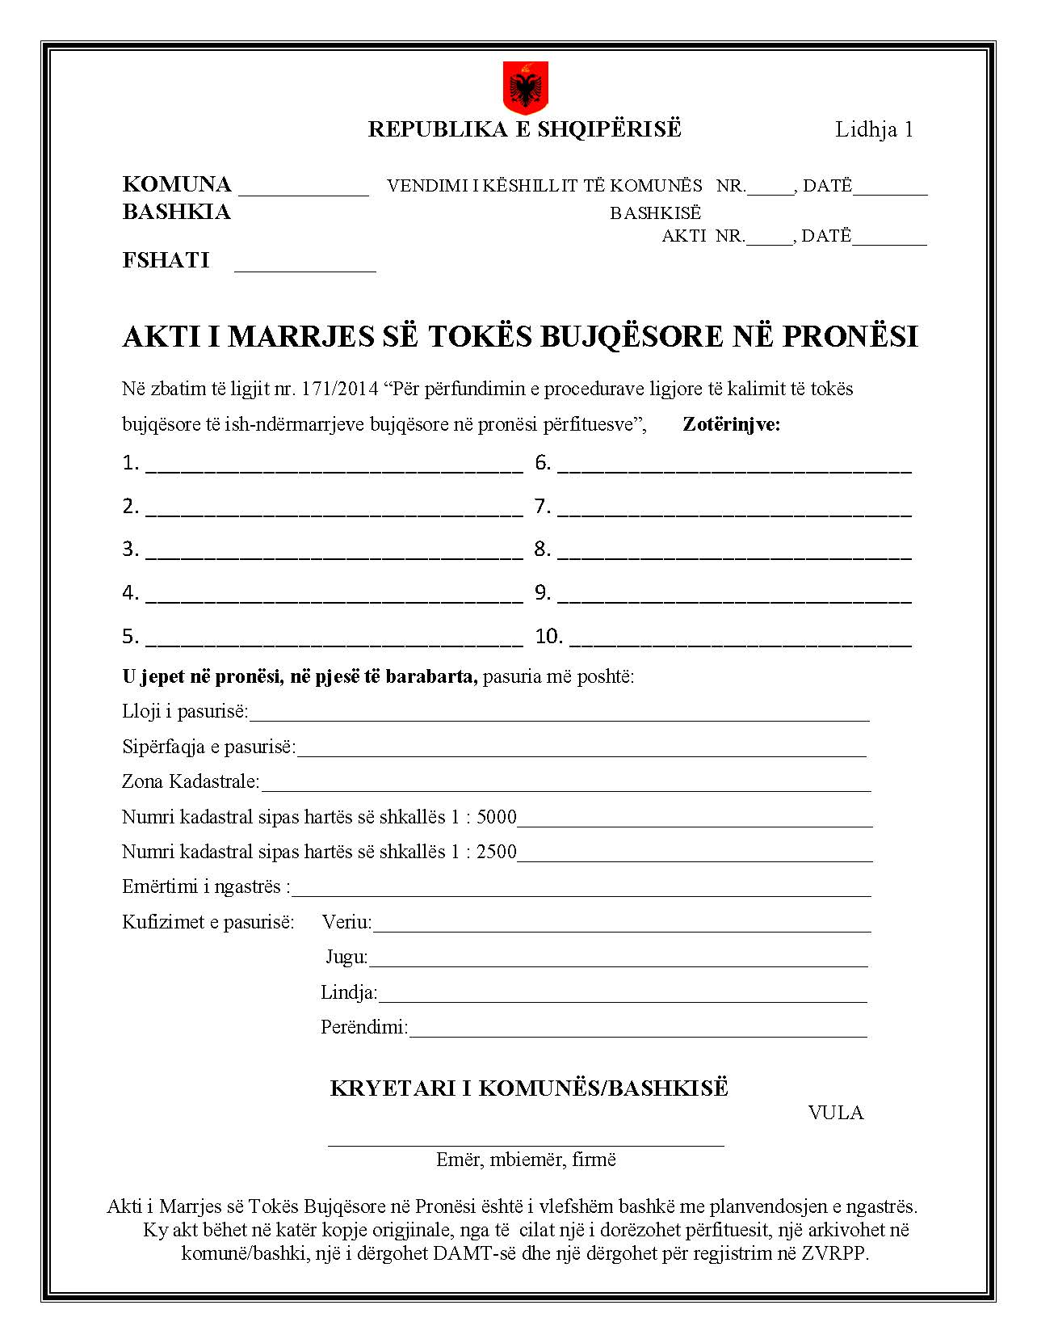
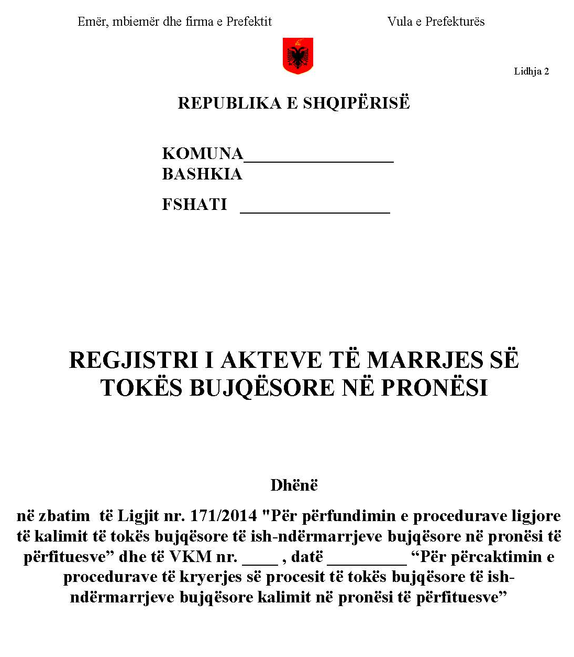

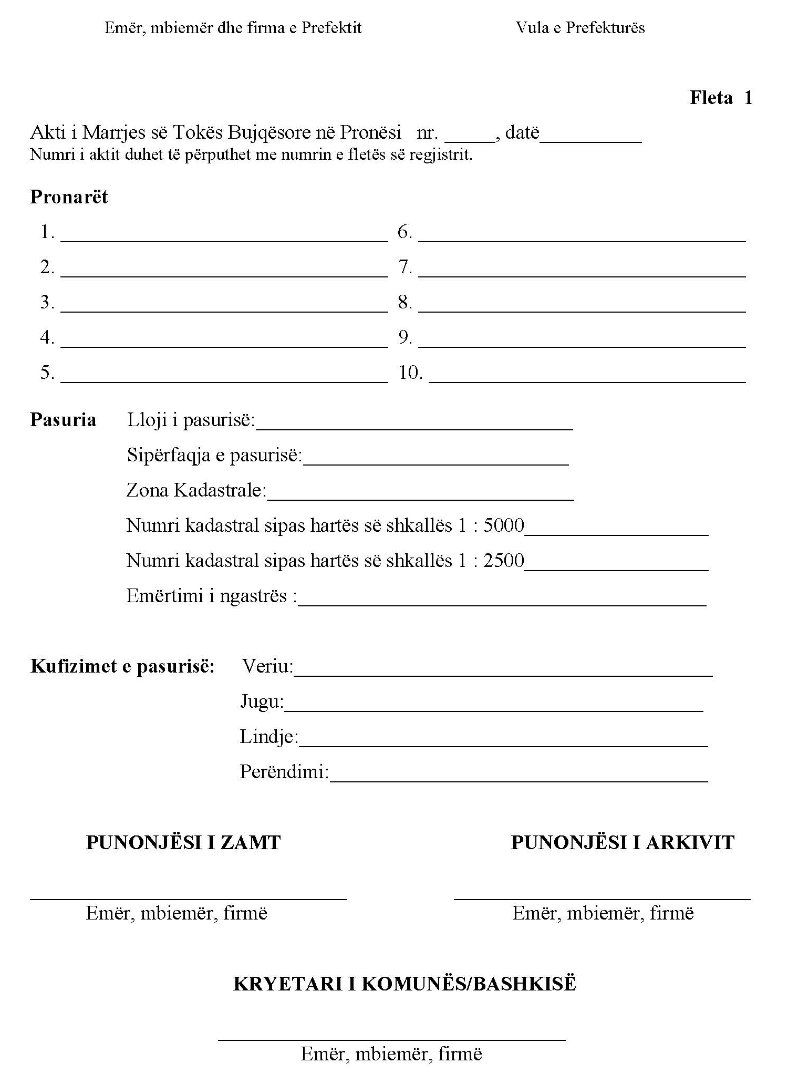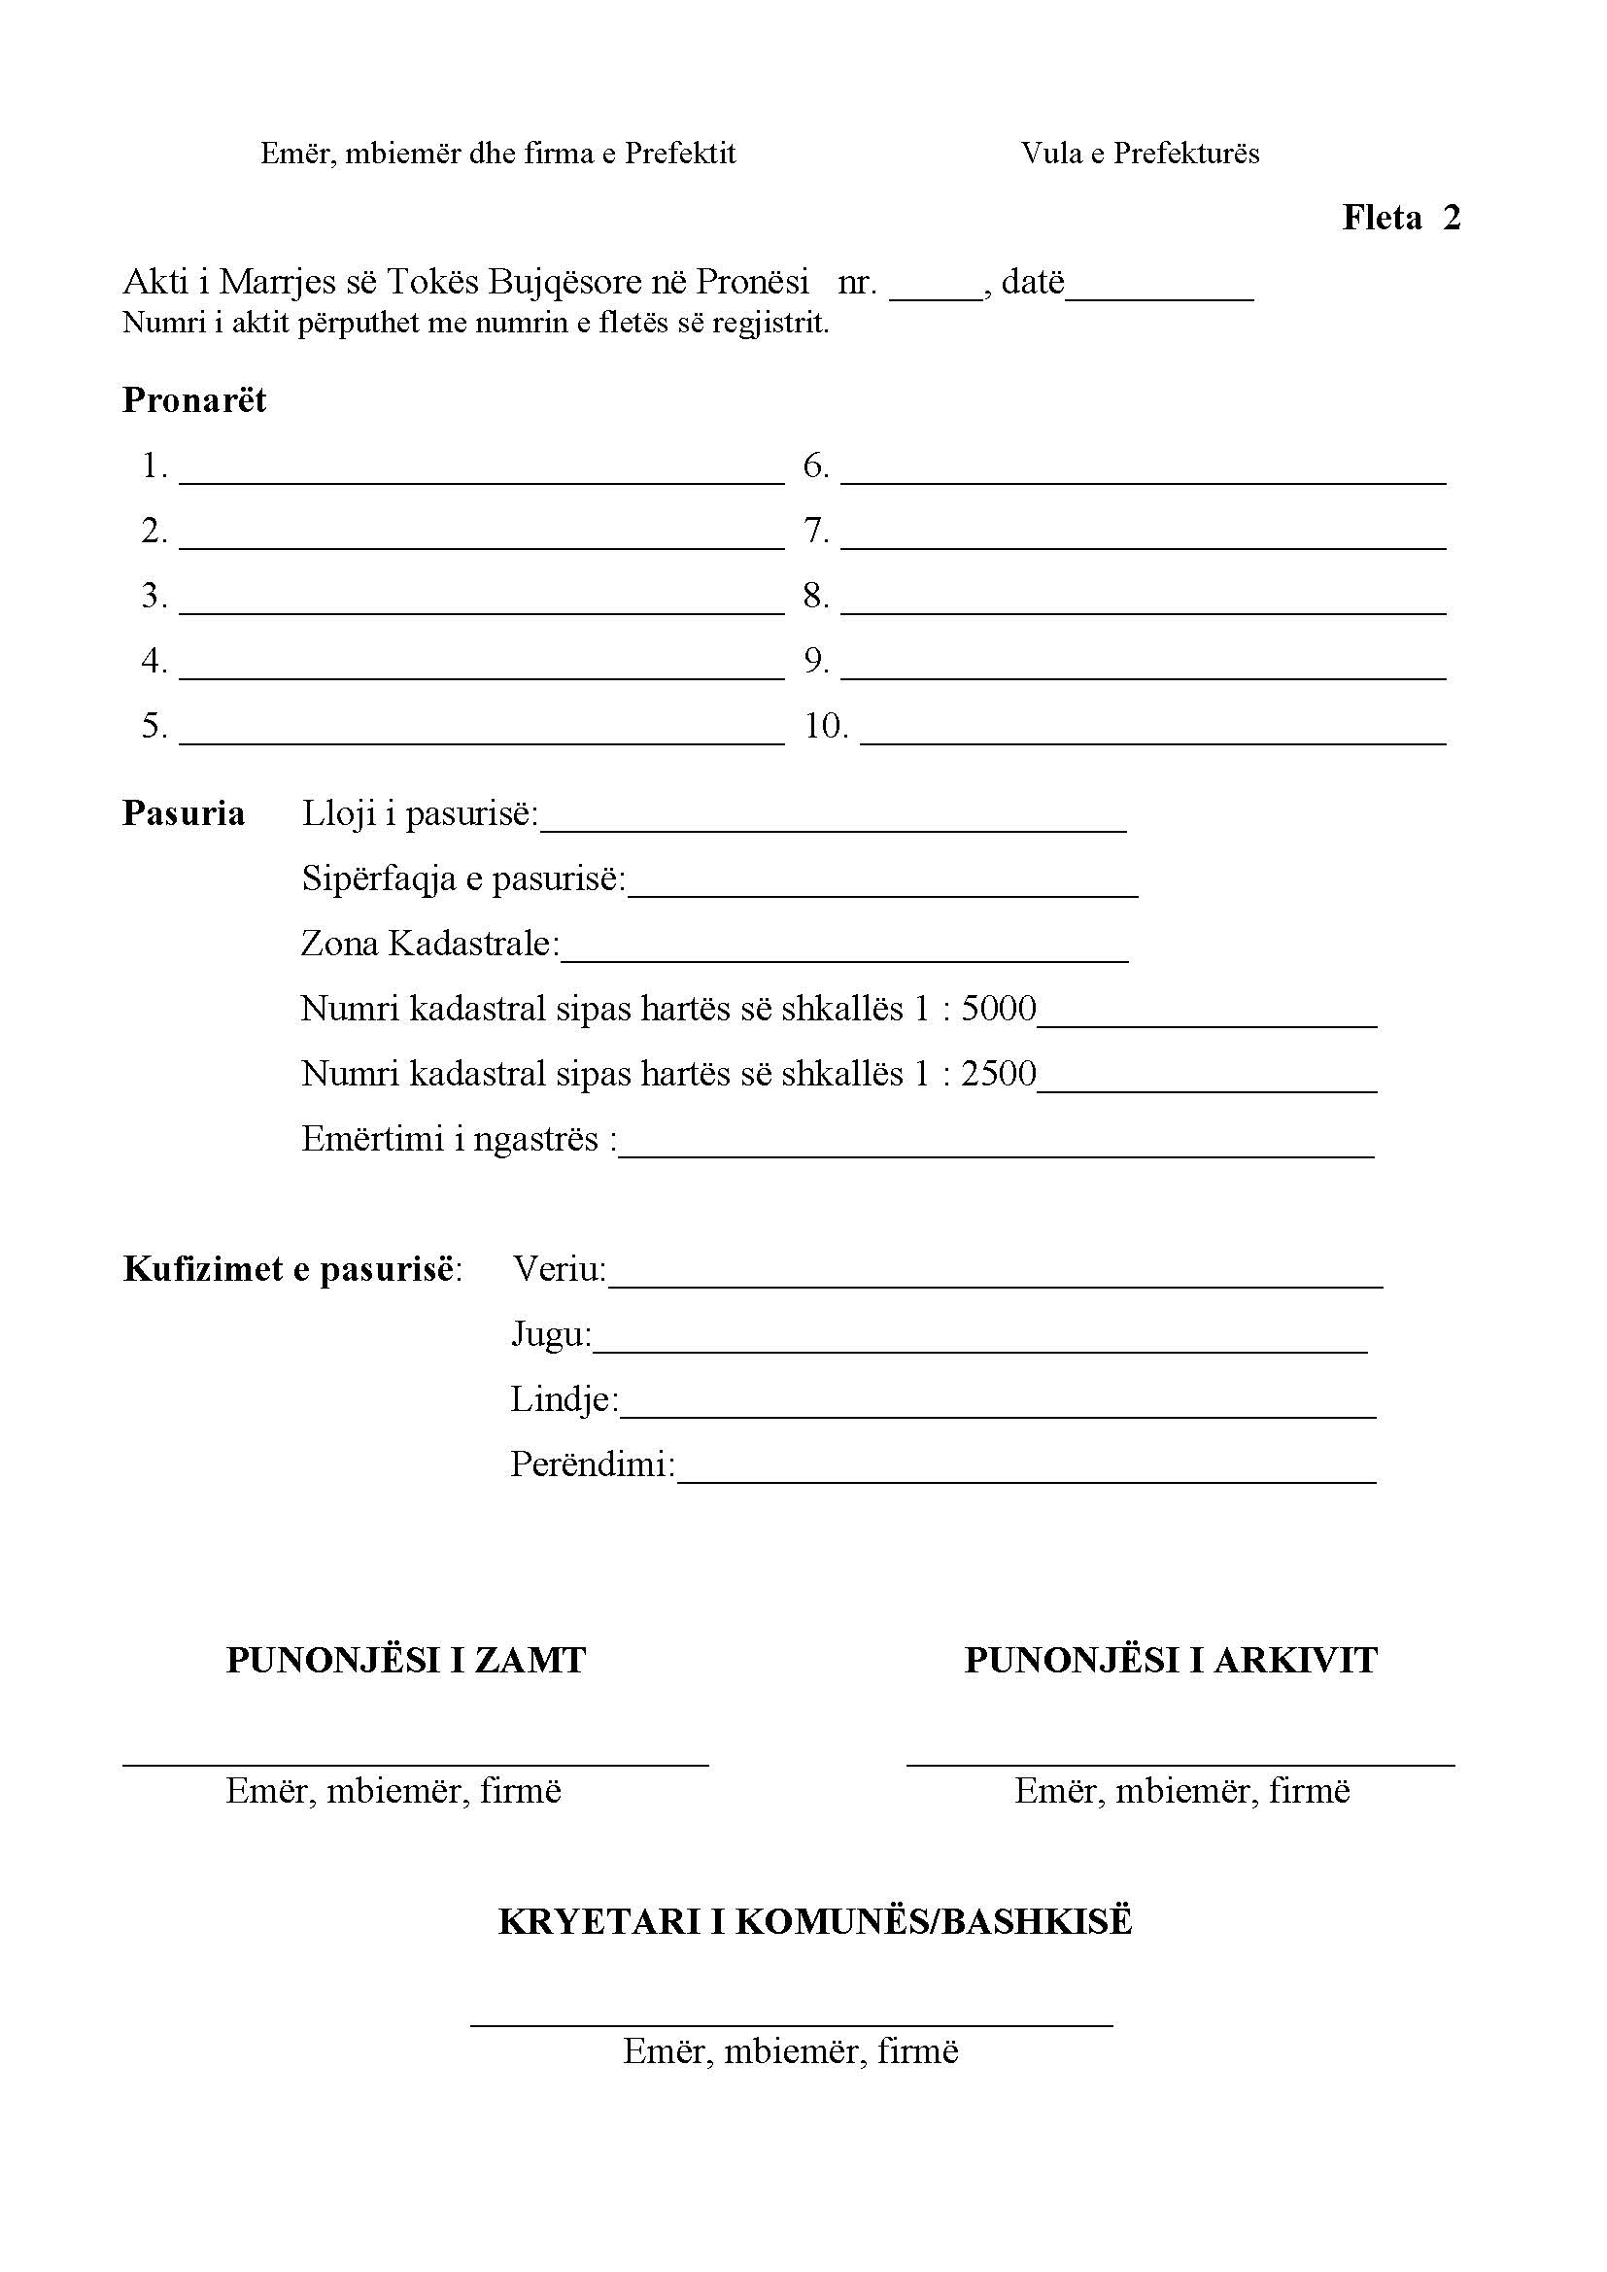

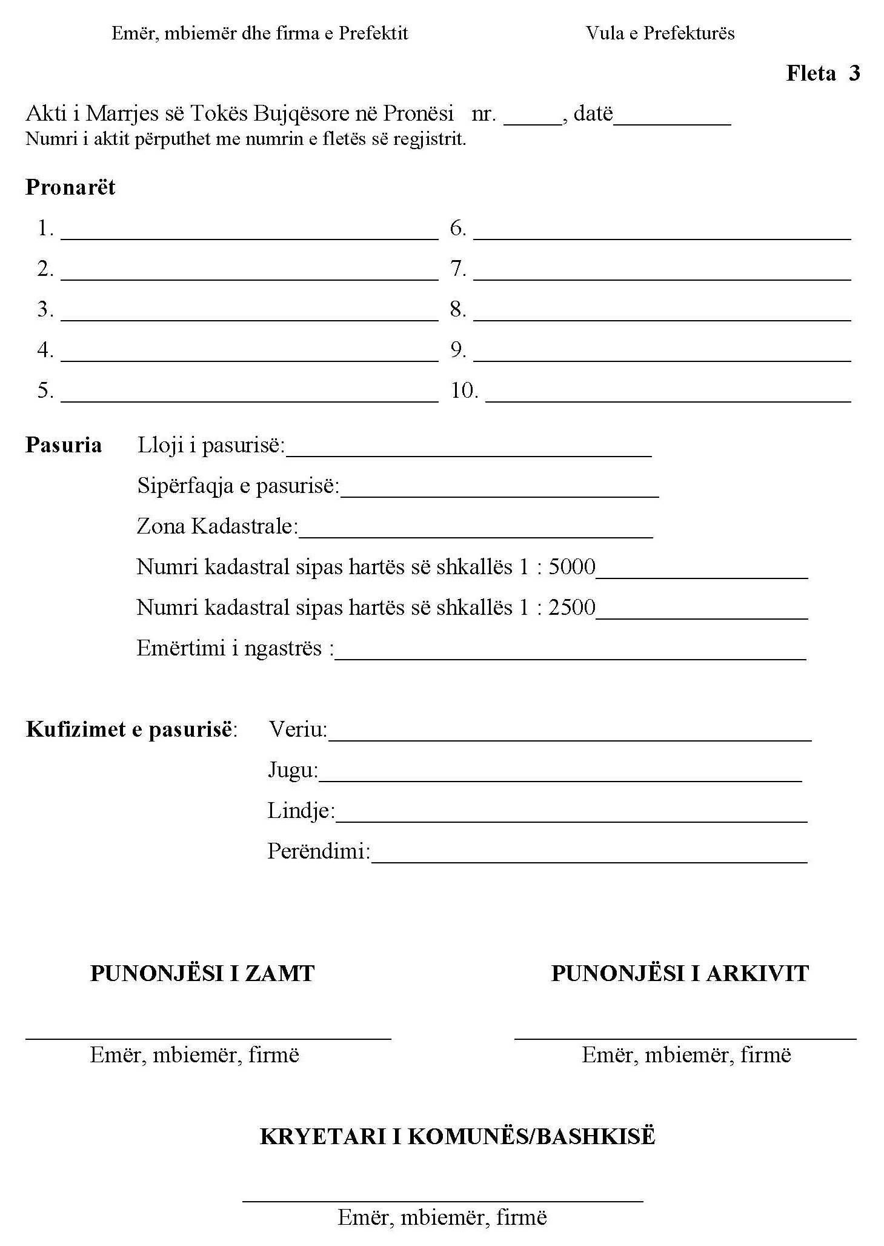

VENDIM

Nr. 338, datë 22.4.2015

PËR DISA NDRYSHIME DHE SHTESA NË VENDIMIN NR. 253,DATË 6.3.2013, TË KËSHILLIT TË MINISTRAVE,“PËR PËRCAKTIMIN E PROCEDURAVE TË PLOTËSIMIT TË AKTEVE TË MARRJES SË TOKËS BUJQËSORE NË PRONËSI PËR FAMILJET BUJQËSORE NË FSHATRA TË ISH-KOOPERATIVAVE BUJQËSORE”

Në mbështetje të nenit 100 të Kushtetutës dhe të nenit 16, të ligjit nr. 9948, datë 7.7.2008, “Për shqyrtimin e vlefshmërisë ligjore të krijimit të titujve të pronësisë mbi tokën bujqësore”, të ndryshuar, me propozimin e ministrit të Bujqësisë, Zhvillimit Rural dhe Administrimit të Ujërave, Këshilli i Ministrave

VENDOSI:

Në vendimin nr. 253, datë 6.3.2013, të Këshillit të Ministrave, bëhen ndryshimet dhe shtesat, si më poshtë vijon:
1. Kudo në vendim:
a) emërtimi “...Ministria e Bujqësisë, Ushqimit dhe Mbrojtjes së Konsumatorit...” zëvendësohet me emërtimin “…Ministria e Bujqësisë, Zhvillimit Rural dhe Administrimit të Ujërave ...”;
b) fjalët “…komuna/bashkia...” zëvendë-sohen me fjalët “...njësia e qeverisjes vendore ...”;
2. Në pikën 10 shtohet shkronja “ç”, me këtë përmbajtje:
“ç) Agjencia e Kthimit dhe Kompensimit të Pronave të përcaktojë, për të gjitha ngastrat e tokës bujqësore, të paraqitura në materialin hartografik, nëse janë në fondin e kompensimit fizik në dispozicion të kësaj agjencie.”
3. Në pikën 15 shtohet paragrafi, me këtë përmbajtje:
“Prefekti i qarkut duhet të shprehet mbi rregullshmërinë ligjore të çdo vendimi të marrë nga këshilli i njësisë së qeverisjes vendore në periudhën 1 janar 2014 deri në datën e hyrjes në fuqi të ligjit nr. 172/2014, “Për disa shtesa dhe ndryshime në ligjin nr. 9948, datë 7.7.2008, “Për shqyrtimin e vlefshmërisë ligjore të krijimit të titujve të pronësisë mbi tokën bujqësore”, të ndryshuar.”.
4. Në pikën 16 shtohet shkronja “ç”, si më poshtë vijon:
“ç) Agjencisë së Kthimit dhe Kompensimit të Pronave.”.
5. Në pikën 30, emërtimi “...Ministri për Inovacionin dhe Teknologjinë e Informacionit e të Komunikimit...” hiqet.
Ky vendim hyn në fuqi pas botimit në Fletoren Zyrtare.
KRYEMINISTRI
Edi Rama

VENDIM

Nr. 339, datë 22.4.2015

PËR PËRCAKTIMIN E ELEMENTEVE PËRBËRËSE, MËNYRËS SË VENDOSJES DHE AFATIT TË LËSHIMIT TË PULLËS SË KONTROLLIT TË BARIT

Në mbështetje të nenit 100 të Kushtetutës dhe të pikave 2 e 3, të nenit 20, të ligjit nr. 105/2014, “Për barnat dhe shërbimin farma-ceutik”, me propozimin e ministrit të Shënde-tësisë, Këshilli i Ministrave

VENDOSI:

1. Barnat që hidhen në treg dhe qarkullojnë në Republikën e Shqipërisë kanë të vendosur, mbi kutinë e ambalazhit, pullën e kontrollit të barnave.
2. Pulla e kontrollit të barnave provon se bari është pajisur me autorizimin për tregtim dhe i është vendosur çmimi përfundimtar i shitjes.
3. Me pullën e kontrollit të barnave pajisen të gjithë prodhuesit, në Republikën e Shqipërisë, që prodhojnë barna, me destinacion tregun vendas, dhe të gjitha subjektet që, sipas ligjit, importojnë barna, me destinacion tregun vendas.
4. Pulla e kontrollit të barnave përmban, në mënyrë të detyrueshme, këto të dhëna:
a) emërtimin e barit;
b) formë-dozën;
c) serinë e prodhimit të barit;
ç) emrin e fabrikuesit/importuesit të barit në Republikën e Shqipërisë;
d) çmimin e shitjes me pakicë të barit;
dh) emërtimin e autoritetit që emeton pullën: Agjencia Kombëtare e Kontrollit të Barnave dhe Pajisjeve Mjekësore.
5. Pulla e kontrollit vendoset, nga prodhuesit dhe importuesit e barnave, mbi kutinë e ambalazhit të barit.
6. Bari duhet të pajiset me pullën e kontrollit brenda një periudhe kohore prej 15 ditësh kalendarike, pas përfundimit të procedurës doganore në Republikën e Shqipërisë, për barnat e importuara, dhe pas paraqitjes së kërkesës, nga prodhuesit vendas.
7. Agjencia e lëshimit të pullës së kontrollit të barnave ka këto detyra:
a) bën verifikimin fizik të barnave të importuara/prodhuara në vend, pranë ambienteve të subjektit, në prani të inspektorit farmaceutik;
b) bën verifikimin e të dhënave të barit të importuar/prodhuar në vend me barin e autorizuar për tregtim në Republikën e Shqipërisë, pranë Agjencisë;
c) bën verifikimin e çmimit të barit të importuar/prodhuar në vend, në bazë të legjislacionit përkatës për përcaktimin e çmimeve të barnave;
ç) jep autorizimin e përdorimit të barnave, në bazë të rregullave të përcaktuara nga ministri përgjegjës për Shëndetësinë;
d) lëshon pullën e kontrollit të barnave.
8. Hedhja në treg, shitja me shumicë e me pakicë e barnave, nga subjektet, pa pullën e kontrollit, përbën shkelje të rregullave të fabrikimit e të tregtimit dhe ndëshkohet sipas shkronjës “ç”, të nenit 63, të ligjit nr. 105/2014, “Për barnat dhe shërbimin farmaceutik”.
9. Ngarkohet Ministria e Shëndetësisë dhe Agjencia Kombëtare e Barnave dhe Pajisjeve Mjekësore për zbatimin e këtij vendimi.
Ky vendim hyn në fuqi pas botimit në Fletoren Zyrtare.
KRYEMINISTRI
Edi Rama

VENDIM

Nr. 340, datë 22.4.2015

PËR BASHKËFINANCIMIN E PROJEKTIT “RIKONSTRUKSIONI

I MUZEUT “MARUBI””

Në mbështetje të nenit 100 të Kushtetutës, të nenit 5, të ligjit nr. 9936, datë 26.6.2008, “Për menaxhimin e sistemit buxhetor në Republikën e Shqipërisë”, dhe të nenit 13, të ligjit nr. 160/2014, datë 27.11.2014, “Për buxhetin e vitit 2015”, me propozimin e ministrit të Kulturës, Këshilli i Ministrave

VENDOSI:

1. Bashkëfinancimin, në vlerën e përgjithshme 55 000 000 (pesëdhjetë e pesë milionë) lekë, për realizimin e zbatimit të projektit “Rikonstruksioni i muzeut “Marubi””, si pjesë e projektit HERA – menaxhimi i turizmit të qëndrueshëm të trashëgimisë kulturore në zonën e Adriatikut, bashkëfinancuar nga Bashkimi Evropian, nëpërmjet komponentit IPA të bashkëpunimit ndërkufitar, dhe nga Fondi Shqiptaro-Amerikan.
2. Fondit Shqiptar të Zhvillimit i shtohet vlera e bashkëfinancuar nga qeveria shqiptare, e shtrirë në vite, si më poshtë vijon:
a) Për vitin 2015, i shtohet fondi prej 14 000 000 (katërmbëdhjetë milionë lekësh, i ndarë sipas zërave:
i) Zëri “Kosto lokale”, kapitulli “03”, fondi prej 11 670 000 (njëmbëdhjetë milionë e gjashtëqind e shtatëdhjetë mijë) lekësh;
ii) Zëri “TVSH dhe taksë doganore”, kapitulli “04”, fondi prej 2 330 000 (dy milionë e treqind e tridhjetë mijë) lekësh.
b) Për vitin 2016, i shtohet fondi prej 41 000 000 (dyzet e një milionë) lekësh, i ndarë sipas zërave:
i) Zëri “Kosto lokale”, kapitulli “03”, fondi prej 34 167 000 (tridhjetë e katër milionë e njëqind e gjashtëdhjetë e shtatë mijë) lekësh;
ii) Zëri “TVSH dhe taksë doganore”, kapitulli “04”, fondi prej 6 833 000 (gjashtë milionë e tetëqind e tridhjetë e tre mijë) lekësh.
3. Efekti financiar sipas shkronjës “a”, të pikës 2, të përballohet nga fondi rezervë i buxhetit të shtetit i vitit 2015.
4. Efektet financiare sipas shkronjës “b”, të pikës 2, të parashikohen dhe të planifikohen në planin e buxhetit për vitin 2016.
5. Ngarkohen Ministria e Financave dhe Fondi Shqiptar i Zhvillimit për zbatimin e këtij vendimi.
Ky vendim hyn në fuqi menjëherë dhe botohet në Fletoren Zyrtare.

KRYEMINISTRI
Edi Rama

VENDIM

Nr. 341, datë 22.4.2015

PËR SHPRONËSIMIN, PËR INTERES PUBLIK, TË PRONARËVE TË PASURIVE TË PALUAJTSHME, PRONË PRIVATE, TË CILËT PREKEN NGA RIKONSTRUKSIONI I BULEVARDIT “OSUMI”, FAZA E PARË, NË BASHKINË E BERATIT

Në mbështetje të nenit 100 të Kushtetutës dhe të neneve 5, pika 1, 20 e 21, të ligjit nr. 8561, datë 22.12.1999, “Për shpronësimet dhe marrjen në përdorim të përkohshëm të pasurisë, pronë private, për interes publik”, me propozimin e ministrit të Punëve të Brendshme, Këshilli i Ministrave

VENDOSI:

1. Shpronësimin, për interes publik, të pronarëve të pasurive të paluajtshme, pronë private, për rikonstruksionin e bulevardit “Osumi”, faza e parë, në Bashkinë e Beratit, sipas tabelës që i bashkëlidhet këtij vendimi.
2. Shpronësimi të bëhet në favor të Bashkisë së Beratit.
3. Pronarët e pasurive të paluajtshme, që shpronësohen, të kompensohen, sipas vlerës përkatëse për sipërfaqen prej 87 (tetëdhjetë e shtatë) m², “ndërtesë”, në vlerën e përgjithshme 2 830 197 (dy milionë e tetëqind e tridhjetë mijë e njëqind e nëntëdhjetë e shtatë) lekë.
4. Vlera e përgjithshme e shpronësimit prej 2 830 197 (dy milionë e tetëqind e tridhjetë mijë e njëqind e nëntëdhjetë e shtatë) lekë të përballohet nga të ardhurat e Bashkisë së Beratit, planifikuar në buxhetin e saj.
5. Vlera e shpenzimeve procedurale të përballohet nga Bashkia e Beratit.
6. Afati i përfundimit të shpronësimit të jetë tre muaj pas datës së hyrjes në fuqi të këtij vendimi.
7. Afati i përfundimit të punimeve të objektit në Bashkinë e Beratit të jetë në përputhje me afatet e parashikuara nga kjo bashki.
8. Regjistrimi i ri i pasurisë prej 87 (tetëdhjetë e shtatë) m², “ndërtesë”, për rikonstruksionin e bulevardit “Osumi”, faza e parë, të bëhet në favor të Bashkisë së Beratit.
9. Ngarkohen Ministria e Punëve të Brendshme, Zyra Vendore e Regjistrimit të Pasurive të Paluajtshme Berat dhe Bashkia e Beratit për zbatimin e këtij vendimi.
Ky vendim hyn në fuqi menjëherë dhe botohet në Fletoren Zyrtare.

KRYEMINISTRI
Edi Rama

LISTA E EMËRORE E PERSONAVE DHE PRONAVE QË DO TË SHPRONËSOHEN
"PËR RIKONSTRUKSIONIN E BULEVARDIT OSUMI, FAZA E PARË”
BASHKIA BERAT

Nr | Emri, mbiemri | Zona kadastrale | Ndërtesë sip/m² | Çmimi/lekë | Vlefta/lekë | Nr. kadastral | Zëri kadastral | Lloji i dokumentit
1 | Niazi Sherif Ajazi | 8502 | 87 | 32 531 | 2 830 197 | 11/5. | Ndërtesë | Vërtetim pronësie
 | Totali |  |  |  | 2 830 197

VENDIM

Nr. 342, datë 22.4.2015

PËR SHPRONËSIMIN, PËR INTERES PUBLIK, TË PRONARËVE TË PASURIVE TË PALUAJTSHME, PRONË PRIVATE, TË CILËT PREKEN NGA RIKONSTRUKSIONI I RRUGËS “UNAZA E JASHTME E QYTETIT”, SI DHE SISTEMIMI I RRUGËS TE LAGJJA “CFAKE” PRANË KASAPIT, NË BASHKINË E GJIROKASTRËS

Në mbështetje të nenit 100 të Kushtetutës dhe të neneve 5, pika 1, 20 e 21, të ligjit nr. 8561, datë 22.12.1999, “Për shpronësimet dhe marrjen në përdorim të përkohshëm të pasurisë, pronë private, për interes publik”, me propozimin e ministrit të Punëve të Brendshme, Këshilli i Ministrave

VENDOSI:

1. Shpronësimin, për interes publik, të pronarëve të pasurive të paluajtshme, pronë private, që preken nga rikonstruksioni i rrugës “Unaza e jashtme e qytetit”, si dhe sistemimi i rrugës te lagjja “Cfake” pranë kasapit, në Bashkinë e Gjirokastrës.
2. Shpronësimi të bëhet në favor të Bashkisë së Gjirokastrës.
3. Pronarët e pasurive të paluajtshme, që shpronësohen, të kompensohen, sipas vlerës përkatëse për sipërfaqet prej 1 931 (një mijë e nëntëqind e tridhjetë e një mijë) m², “truall”, dhe 887 (tetëqind e tetëdhjetë e shtatë) m², “kullotë pyjore” e “zallishte”, në vlerën e përgjithshme prej 9 527 143 (nëntë milionë e pesëqind e njëzet e shtatë mijë e njëqind e dyzet e tre) lekësh, sipas listës bashkëlidhur këtij vendimi.
4. Vlera e përgjithshme e shpronësimit prej 9 527 143 (nëntë milionë e pesëqind e njëzet e shtatë mijë e njëqind e dyzet e tre) lekësh të përballohet nga të ardhurat e Bashkisë së Gjirokastrës, planifikuar në buxhetin e saj.
5. Vlera e shpenzimeve procedurale të përballohet nga Bashkia e Gjirokastrës.
6. Afati i përfundimit të shpronësimit të jetë tre muaj pas datës së hyrjes në fuqi të këtij vendimi.
7. Afati i përfundimit të punimeve të objektit në Bashkinë e Gjirokastrës të jetë në përputhje me afatet e parashikuara nga kjo bashki.
8. Regjistrimi i ri i pasurisë prej 1 931 (një mijë e nëntëqind e tridhjetë e një mijë) m², “truall”, dhe 887 (tetëqind e tetëdhjetë e shtatë) m², “kullotë pyjore” e “zallishte”, për rikonstruksionin e rrugës “Unaza e jashtme e qytetit”, si dhe sistemimin e rrugës te lagjja “Cfake” pranë kasapit, të bëhet në favor të Bashkisë së Gjirokastrës.
9. Ngarkohen Ministria e Punëve të Brendshme, Zyra Vendore e Regjistrimit të Pasurive të Paluajtshme Gjirokastër dhe Bashkia e Gjirokastrës për zbatimin e këtij vendimi.
Ky vendim hyn në fuqi menjëherë dhe botohet në Fletoren Zyrtare.
KRYEMINISTRI
Edi Rama

LISTA E EMËRORE E PERSONAVE DHE PRONAVE QË DO TË SHPRONËSOHEN PËR EFEKT TË TË SHPRONËSIMIT, QË DO TË PËRDORET PËR RIKONSTRUKSIONIN E RRUGËS “UNAZA E JASHTME E QYTETIT”, SI DHE SISTEMIMI I RRUGËS TEK LAGJIA “CFAKE” PRANË KASAPIT

BASHKIA GJIROKASTËR
Nr | Emri, mbiemri | Zona kadastrale | Truall/m² | Tokë bujqësore, kullotë pyjore, zallishte m² | Çmimi lek/m² truall, tokë bujqësore, kullotë pyjore, zallishte m² | Vlefta/lekë | Nr. i pasurisë | Lloji i dokumentit
1 | Aferdita Kallfa (Dono) | 8541 |  | 42 | 164 | 6888 00 | 20/74 | Vërtetim pronësie
2 | Neim Nishani Arben Nishani Valbona Nishani Dianan Nishani | 8541 |  | 685 | 164 | 112 340 00 | 20/75 | Vërtetim pronësie
3 | Maksimilian Shehu Melsi Shehu Mirgel Shehu | 8541 |  | 90 | 85 | 7 650 00 | 20/95 | Vërtetim pronësie
4 | Artur Shehu | 8541 |  | 70 | 85 | 5 950 00 | 20/94 | Vërtetim pronësie
5 | Fatos Shehu | 8541 | 218 |  | 4865 | 1 060 570 00 | 20/83 | Vërtetim pronësie
6 | Astrit Kallfa Muzafer Kallfa | 8541 | 293 |  | 4865 | 1 425 445 00 | 35/151 | Vërtetim pronësie
7 | Astrit Kallfa Muzafer Kallfa | 8541 | 462 |  | 4865 | 2 247 630 00 | 35/152 | Vërtetim pronësie
8 | Florika Mezini Manushaqe Mezini Nakie Mezini Nafiz Mezini | 8541 | 340 |  | 4865 | 1 654 100 00 | 17/68 | Vërtetim pronësie
9 | Ymer Gega Dashamir Gega Lida Gega Perlat Gega Roland Gega | 8543 | 618 |  | 4865 | 3 006 570 00 | 5/91, | Vërtetim pronësie
 | Totali |  | 1931 |  |  | 9 527 143 00

VENDIM

Nr. 343, datë 22.4.2015

PËR SHPRONËSIMIN, PËR INTERES PUBLIK, TË PRONARËVE TË PASURIVE TË PALUAJTSHME, PRONË PRIVATE, QË PREKEN NGA NDËRTIMI I LINJËS SË TRANSMETIMIT 110 KV, UZNOVË - ÇOROVODË

Në mbështetje të nenit 100 të Kushtetutës dhe të neneve 5, pika 1, 20 e 21, të ligjit nr. 8561, datë 22.12.1999, “Për shpronësimet dhe marrjen në përdorim të përkohshëm të pasurisë, pronë private, për interes publik”, me propozimin e ministrit të Energjisë dhe Industrisë, Këshilli i Ministrave

VENDOSI:

1. Shpronësimin, për interes publik, të pronarëve të pasurive të paluajtshme, pronë private, që preken nga ndërtimi i linjës 110 kV, Uznovë - Çorovodë, sipas tabelës që i bashkëlidhet këtij vendimi.
2. Shpronësimi të bëhet në favor të Operatorit të Sistemit të Transmetimit (OST), sh.a.
3. Pronarët e pasurive të paluajtshme, që shpronësohen, të kompensohen në vlerë të plotë, sipas masës përkatëse të kompensimit, që paraqitet në tabelën bashkëlidhur këtij vendimi, për sipërfaqen prej 2 117 (dy mijë e njëqind e shtatëmbëdhjetë) m², tokë bujqësore, arë dhe kullotë, vlerësuar në shumën 217 351 (dyqind e shtatëmbëdhjetë mijë e treqind e pesëdhjetë e një) lekë.
4. Fondi prej 217 351 (dyqind e shtatëmbëdhjetë mijë e treqind e pesëdhjetë e një) lekësh të përballohet nga fondet e OST, sh.a.-së.
5. Vlera e shpenzimeve procedurale të shpronësimit të përballohet nga OST sh.a.-ja, si subjekti që garanton shpenzimet për realizimin e këtij procesi.
6. Shpronësimi të fillojë brenda muajit prill 2015.
7. Zyra Qendrore e Regjistrimit të Pasurive të Paluajtshme dhe zyrat vendore të regjistrimit të pasurive të paluajtshme Berat e Skrapar të pezullojnë të gjitha transaksionet mbi këto pasuri deri në përfundim të procesit të kalimit të pronësisë së pasurive të shpronësuara në favor të OST, sh.a.-së.
8. Ngarkohet Ministria e Energjisë dhe Industrisë, OST, sh.a.-ja, Zyra Qendrore e Regjistrimit të Pasurive të Paluajtshme dhe zyrat vendore të regjistrimit të pasurive të paluajtshme Berat e Skrapar për zbatimin e këtij vendimi.
Ky vendim hyn në fuqi menjëherë dhe botohet në Fletoren Zyrtare.

KRYEMINISTRI
Edi Rama

OPERATORI I SISTEMIT TË TRANSMETIMIT
LISTA E PRONARËVE QË SHPRONËSOHEN PËR EFEKT TË NDËRTIMIT TË LINJËS 110 KV UZNOVË – ÇOROVODË
Lloji i pasurisë së paluajtshme që shpronësohet: tokë arë, truall, kullotë
Nr. | Numri i shtyllës | Të dhëna për pronësinë |  |  |  |  |  |  | Sip. Shpronësim për shtylle m² | Vlera e shpronësimit ne lek/m² | Vlera e shpronësimit ne leke për shtyllë | Shënime
Nr. | Numri i shtyllës | Emri | Atësia | Mbiemri | Nr. kadastral | Nr. pasurisë | Lloji i pasurisë | Sasia Sip pronës m²
1 | 2 | 3 | 4 | 5 | 6 | 7 | 8 | 9 | 11 | 12 | 14 | 15
Bashkia BERAT
1 | 5 | Ruzhdi | Xhevdet | Gega | 8504 | 168/26 | are | 1950 | 47
2 | 6 | Pretendues |  |  | 8504 | 276/2 | are | 7389 | 39
3 | 7 | Bashkim | Veli | Selimi | 8504 | 172/29 | are | 1500 | 33
3 | 7 | Estreh | Gani | Cela | 8504 | 178/23 | are | 1551
4 | 8 | Petrit | Myrto | Derrasa | 8504 | 179/33 | are | 1695 | 33
5 | 9 | Veli | Sabri | Selimi | 8504 | 172/29 | are | 4046 | 88
6 | 10 | Myrteza | Azis | Leka | 8504 | 255/140 | are | 4100 | 33
7 | 11 | Isuf | Ysen | Leka | 8504 | 255/142 | are | 2650 | 73
8 | 12 | Leonidha | koli | Papa | 8504 | 247/12 | are | 3520 | 33
9 | 13 | Isa | Beqir | Toska | 8504 | 330/4 | are | 12650 | 33
KOMUNA VERTOP
Fshati VODICE
10 | 14 | Xhevdet | Sulo | Ruci | 3808 | 334/9 | are | 4250 | 80 | 203 | 16240
11 | 15 | Vexhi | Muharem | Toska | 3808 | 343/30 | are | 30000 | 63 | 203 | 12789
12 | 16 | Lavdosh | Shyqiri | Danushi | 3808 | 330/127 | are | 500 | 68 | 203 | 13804
13 | 17 | Myrteza | Avdyl | Hoxha | 3808 | 330/196 | are | 6600 | 40 | 203 | 8120
13 | 17 | Agim | Avdyl | Hoxha | 3808 | 330/237 | are | 6500
14 | 19 | Adem | Kadri | Cela | 3808 | 437/8 | are | 4500 | 73 | 203 | 14819
15 | 20 | Xhevair | Halil | Cela | 3808 | 412/12 | are | 9620 | 61 | 203 | 12383
16 | 21 | Pelivan | Haki | Cela | 3808 | 412/33 | are | 4650 | 33 | 203 | 6699
17 | 22 | Neim | Neki | Loca | 3808 | 412/72 | are | 1700 | 68 | 203 | 13804
Fshati BREGAS
18 | 23 | Asqeri | Faslli | Demiri | 1270 | 10/11 | are | 1300 | 40 | 111 | 4440
19 | 24 | Tatiko | Dule | Stoceni | 1270 | 10/13 | are | 1750 | 107 | 111 | 11877
20 | 26 | Sami | Bedri | Rama | 1270 | 35/2 | are | 1930 | 39 | 111 | 4329
21 | 27 | Dilaver | Sejdin | Dushku | 1270 | 38/14 | are | 560 | 39 | 111 | 4329
22 | 28 | Perparim | Estref | Cela | 1270 | 71/1 | are | 1650 | 33 | 111 | 3663
Fshati Fushe PESHTAN
23 | 31 | Ferbert |  | Salillari | 2935 | 145/8 | are | 1920 | 33 | 111 | 3663
24 | 33 | Myrteza | Avdyl | Salillari | 2935 | 195/1 | are | 15000 | 47 | 111 | 5217
Fshati MBRAKULL
25 | 38 | Myslim | Hysen | Boduri | 2632 | 36/17 | are | 5200 | 89 | 111 | 9879
26 | 39 | Gramoz | Neim | Muco | 2632 | 36/11 | are | 5800 | 40 | 111 | 4440
27 | 41 | Valentina |  | Luka | 2632 | 268/8 | are | 840 | 61 | 111 | 6771
27 | 41 | Pretendues |  |  | 2632 | 268/9 | are | 460
28 | 42 | Myslym | Sadik | Nurellari | 2632 | 265/14 | are | 2100 | 39 | 111 | 4329
BASHKIA Polican
N.B POLICAN
29 | 45 | Skender |  | Duka | 3019 | 32/16 | are | 9250 | 47
30 | 50 | Pretendues |  |  | 3019 | 91/8 | are | 14170 | 39
31 | 51 | Dervish |  | kalluci | 3019 | 93/13 | are | 2850 | 40
KOMUNA BOGOVË
Fshati NISHOVË
32 | 55 | Neki |  | Zylyftari | 2804 | 114 | are | 2350 | 68 | 106 | 7208
Fshati SELAN
33 | 65 | Petrit |  | Cuni | 3274 | 315 | are | 2031 | 68 | 106 | 7208
34 | 69 | Nezir |  | Shania | 3274 | 123 | are | 10895 | 33 | 106 | 3498
35 | 74 | Haki |  | Ymerali | 3274 | 93 | are | 2856 | 68 | 106 | 7208
36 | 75 | Enver |  | Ymerali | 3274 | 196 | are | 7835 | 45 | 106 | 4770
37 | 77 | Cane |  | Ymerali | 3274 | 193 | are | 4431 | 40 | 106 | 4240
38 | 78 | Cane |  | Ymerali | 3274 | 193 | are | 2400 | 52 | 106 | 5512
KOMUNA QENDËR Polican
Fshati STRORE
39 | 79 | Kalem |  | Hysko | 3531 | 99 | are | 8000 | 80 | 106 | 8480
40 | 80 | Sefer |  | Zyla | 3531 | 93/17 | are | 6000 | 39 | 106 | 4134
41 | 81 | Flamur |  | Nano | 3531 | 93/14 | are | 10000 | 33 | 106 | 3498
Sipërfaqe totale për shpronësim në m² |  |  |  |  |  |  |  |  | 2117
Shuma totale në lekë për shpronësim |  |  |  |  |  |  |  |  |  |  | 217351

UDHËZIM
Nr. 15, datë 8.4.2015

PËR DISA NDRYSHIME NË UDHËZIMIN NR. 1, DATË 2.2.2015 “MBI ZBATIMIN E VENDIMIT NR. 8, DATË 14.1.2015 TË KËSHILLIT TË MINISTRAVE PËR MBROJTJEN E SHTRESAVE NË NEVOJË, NGA HEQJA E FASHËS DERI NË 300 KWH PËR FATURIMIN E ÇMIMIT TË ENERGJISË ELEKTRIKE”

Në zbatim të pikës 6 të vendimit nr.8, datë 14.1.2015 të Këshillit të Ministrave, “Për mbrojtjen e shtresave në nevojë, për efekt të heqjes së fashës së konsumit të energjisë elektrike deri në 300 KWH në muaj” dhe në funksion të përmirësimit të cilësisë së shërbimit ndaj kryefamiljarëve që marrin pension pleqërie ose pension invaliditeti të cilët paraqesin deklaratat dhe dokumentet për përfitimin e kompensimit të çmimit të energjisë elektrike, si dhe për të përballuar fluksin e kërkesave të pranimit dhe shqyrtimit të dokumentacionit, Ministri i Energjisë dhe Industrisë, Ministri i Financave dhe Ministri i Mirëqënies Sociale dhe Rinië

UDHËZOJNË:

1. Në pikën 4 të kreut II, të udhëzimit nr. 1, datë 2.2.2015, “Mbi zbatimin e vendimit nr. 8, datë 14.1.2015 të Këshillit të Ministrave për mbrojtjen e shtresave në nevojë, nga heqja e fashës deri në 300 kwh për faturimin e çmimit të energjisë elektrike, data 27.4.2015 bëhet 25.6.2015.
2. Germa “c” e pikës 2 të kreut I, germa “c” e pikës 1 të kreut II dhe germa “c” e pikës 1 të kreut III shfuqizohen.
3. Pas germës “d” të pikës 2 të kreut I, shtohet germa “e” me përmbajtje:
“Fotokopje e vërtetimit të KMCAP”
4. Pas paragrafit të fundit të kreut III shtohet paragrafi me përmbajtje:
“Marrëdhënia e punësimit apo vetëpunësimit të anëtarëve të familjes vërtetohet përmes deklarimit nga përfituesi dhe në vazhdimësi do të jetë objekt i verifikimit nga institucionet n]ë bashkëpunim me njëri-tjetrin”.
5. Ngarkohet Ministria e Financave, Ministria e Energjisë dhe Industrisë, Ministria e Mirëqenies Sociale dhe Rinisë dhe Instituti i Sigurimeve Shoqërore për zbatimin e këtij udhëzimi.
Ky udhëzim hyn në fuqi me botimin në Fletoren Zyrtare dhe i shtrin efektet nga data 1.2.2015.

MINISTRI I FINANCAVE
Shkëlqim Cani

MINISTRI I ENERGJISË DHE INDUSTRISË
Damian Gjiknuri

MINISTRI I MIRËQENIES SOCIALE DHE RINISË
Erion Veliaj

VENDIM

Nr. 41, datë 7.4.2015

PËR FILLIMIN E PROCEDURAVE PËR TRANSFERIMIN E LICENCËS SË PRODHIMIT TË ENERGJISË ELEKTRIKE, TË SHOQËRISË “EURON ENERGY GROUP” SHPK, MIRATUAR ME VENDIMIN E BORDIT TË KOMISIONERVE TË ERE-S NR. 87, DATË 26.9.2011, TEK SHOQëRITË “ALB-ENERGY” SHPK, “EURON ENERGY” SHPK DHE “ENERGAL” SHPK

Në mbështetje të nenit 20, të ligjit nr. 9072, datë 22.05.2003 “Për sektorin e energjisë elektrike”, të ndryshuar, nenit 7, nenit 149 të ligjit nr. 8485, datë 12.05.1999 “Kodi i Procedurave Administrative”, të ndryshuar; si dhe nenit 4, nenit 17 pika 1, pika 3, 4 dhe pika 5, të rregullores “Për procedurat e licencimit, modifikimit, transferimit të plotë të pjesshëm dhe rinovimit të licencave”, Bordi i Komisionerëve të ERE-s në mbledhjen e tij të datës 7.4.2015, pasi shqyrtoi kërkesën e shoqërisë “Euron Energy Group” sh.p.k., licencuar në aktivitetin e prodhimit të energjisë elektrike me vendimin nr. 87, datë 26.9.2011 të Bordit të Komisionerve të ERE-s për miratimin e transferimit të licencës së prodhimit dhe të tregtimit të energjisë elektrike të shoqërisë “Euron Energy Group” sh.p.k. tek shoqëritë “Alb-Energy” sh.p.k., “Euron Energy” sh.p.k. dhe “Energal” sh.p.k., si edhe relacionin e përgatitur nga Drejtoria e Licencimit dhe Monitorimit të Tregut dhe Drejtorisë Juridike dhe Mbrojtjes së Konsumatorit,
konstatoi se:
Nga dokumentacioni i paraqitur në ERE nga shoqëritë “Euron Energy Group” sh.p.k., “Alb-Energy” sh.p.k., “Euron Energy” sh.p.k. dhe “Energal” sh.p.k., sipas nenit 17 të rregullores “Për procedurat e licencimit, modifikimit, transferimit të plotë/të pjesshëm dhe rinovimit të licencave”, rezulton:
Shoqëria “Euron Energy Group” sh.p.k.,
Neni 17, pika 4 germa “a”: Formati i aplikimit sipas nenit 9, pika 1, i plotësuar në mënyrë korrekte; germa b : Informacioni, ku të shpjegohen arsyet e kërkesës për transferimin e licencës i plotësuar në mënyrë korrekte; germa “c”: vendimin me shkrim në organet drejtuese të të licencuarit që shprehin vullnetin për të kërkuar transferimin e licencës, plotësuar në mënyrë korrekte.
Shoqëria “Alb-Energy” sh.p.k.,
Neni 17, pika 2 germa “a”: Formati i aplikimit sipas nenit 9, pika 1, plotësuar në mënyrë korrekte; germa “b”: Dokumentet juridike administrative dhe pronësore sipas nenit 9, pika 2 plotësuar në mënyrë korrekte; germa “c”: Dokumentet financiare dhe fiskale sipas nenit 9, pika 3 (shoqëria “Alb-Energy ” sh.p.k., është shoqëri e sapokrijuar); germa “d”: I plotësuar në mënyrë korrekte.
Shoqëria “Euron Energy” sh.p.k.,
Neni 17, pika 2 germa a: Formati i aplikimit sipas nenit 9, pika 1, plotësuar në mënyrë korrekte; germa “b”: Dokumentet juridike, administrative dhe pronësore sipas nenit 9, pika 2 plotësuar në mënyrë korrekte; germa “c”: Dokumentet financiare dhe fiskale sipas nenit 9, pika 3 (shoqëria “Euron Energy” sh.p.k., është shoqëri e sapokrijuar); germa “d”: I plotësuar në mënyrë korrekte.
Shoqëria “ENERGAL” sh.p.k.,
Neni 17, pika 2 germa “a”: Formati i aplikimit sipas neni 9, pika 1 plotësuar në mënyrë korrekte; germa “b”: Dokumentet juridike administrative dhe pronësore sipas nenit 9, pika 2 plotësuar në mënyrë korrekte; germa “c”: Dokumentet financiare dhe fiskale sipas nenit 9, pika 3 (shoqëria “Energal” sh.p.k., është shoqëri e sapokrijuar); germa “d”: plotësuar në mënyrë korrekte.
Meqenëse licenca e tregtimit nuk mund të transferohet njëkohësisht në tre subjekte të ndryshme, do të komunikohet me shoqëritë e mësipërme që licenca e shoqërisë “Euron Energy Group” sh.p.k. t’i transferohet vetëm njërit nga subjektet, apo secili nga subjektet “Alb-Energy” sh.p.k., “Euron Energy” sh.p.k. dhe “Energal” sh.p.k. që do të aplikojë në ERE për pajisjen me licencë tregtimi.
Për gjithë sa më sipër cituar, Bordi i Komisionerëve të ERE-s

Vendosi:

1. Fillimin e procedurave për transferimin e licencës së prodhimit të energjisë elektrike, të shoqërisë “Euron Energy Group”, miratuar me vendimin e Bordit të Komisionerve të ERE-s nr. 87, datë 26.09.2011, tek shoqëria “Alb-Energy” sh.p.k.
2. Fillimin e procedurave për transferimin e licencës së prodhimit të energjisë elektrike, të shoqërisë “Euron Energy Group”, miratuar me vendimin e Bordit të Komisionerve të ERE-s nr. 87, datë 26.9.2011, tek shoqëria “Euron Energy” sh.p.k.
3. Fillimin e procedurave për transferimin e licencës së prodhimit të energjisë elektrike, të shoqërisë “Euron Energy Group”, miratuar me vendimin e Bordit të Komisionerve të ERE-s nr. 87, datë 26.09.2011, tek shoqëria “Energal” sh.p.k.
4. Drejtoria Juridike dhe e Mbrojtjes së Konsumatorit ngarkohet për njoftimin e shoqërive “Euron Energy Group” sh.p.k., “Alb-Energy” sh.p.k., “Euron Energy” dhe “Energal” sh.p.k. për vendimin e Bordit të Komisionereve të ERE-s.
Ky vendim hyn në fuqi menjëherë.
Ky vendim botohet në Fletoren Zyrtare.

KRYETARI
Petrit Ahmeti

VENDIM

Nr. 42, datë 7.4.2015

PËR FILLIMIN E PROCEDURAVE PËR MODIFIKIMIN E LICENCËS ME NR. 138, SERIA PV11K PËR PRODHIMIN E ENERGJISË ELEKTRIKE NGA HEC-ET E “PELLGUT TË OKSHTUNIT”, ME FUQI 31,489 MW, TË SHOQËRISË “DITEKO” SHPK TË MIRATUAR ME VENDIMIN E BORDIT TE KOMISIONERËVE TË ERE-S NR. 114 DATË 16.11.2011

Në mbështetje të neneve 9 dhe 19, të ligjit nr. 9072, datë 22.5.2003, “Për sektorin e energjisë elektrike”, të ndryshuar, pikat 2.3 dhe 2.4 të “Licencës për prodhimin e energjisë elektrike”, si dhe neneve 10, 15 pikat 1 dhe 2 germa “b”, pika 4 germat “a” dhe “b”, të rregullores “Për procedurat e licencimit, modifikimit, transferimit të plotë/të pjesshëm dhe rinovimit të licencave”, të miratuar me vendimin e Bordit të Komisionerëve nr. 108, datë 9.9.2008, dhe nenit 18 pika 1, germa “a”, të “Rregullave të praktikës dhe procedurave të ERE-s”, miratuar me vendimin nr. 21, datë 18.3.2009, të Bordit të Komisionerëve, të ndryshuar, Bordi i Komisionerëve të Entit Rregullator të Energjisë (ERE), në mbledhjen e tij të datës 7.4.2015, mbasi shqyrtoji relacionin e Drejtorisë së Licencimit dhe Monitorimit të Tregut dhe Drejtorisë Juridike dhe Mbrojtjes së Konsumatorit,
konstatoi se:
Aplikimi i shoqërisë “Diteko” sh.p.k., plotëson kërkesat ligjore siç kërkohen nga rregullorja “Për procedurat e licencimit, modifikimit, transferimit të plotë /të pjesshëm dhe rinovimit të licencave”, si më poshtë:
- Neni 15, pika 4, germa “a”: Informacioni me shkrim ku janë shpjeguar arsyet e kërkesës për modifikimin e licencës. I plotësuar në mënyrë korrekte.
- Neni 15, pika 4, germa “b”: Mungon vendimi me shkrim i organeve drejtuese të të licencuarit të cilat shprehin vullnetin për të kërkuar modifikim licence.
Për dokumentacionet e munguara, do të njoftohet subjekti, bazuar në nenin 10, pika 10, neni 11, pika 1 të rregullores “Për procedurat e licencimit, modifikimit, transferimit të plotë/të pjesshëm dhe rinovimit të licencave”, t’i paraqesë në ERE brenda afateve.
Për gjithë sa më sipër cituar, Bordi i Komisionerëve të ERE-s,

Vendosi:

1. Të fillojë procedurat për modifikimin e licencës me nr. 138, seria pv11k, për prodhimin e energjisë elektrike nga HEC-et e “Pellgut të Okshunit” me fuqi 31,489 MW, të shoqërisë “Diteko”, të miratuar me vendimin e Bordit të Komisionerëve nr. 114, datë 16.11.2011.
2. Ngarkohet Drejtoria e Licencimit dhe Monitorimit të Tregut të njoftojë aplikuesin për vendimin e Bordit të Komisionerëve të ERE-s.
Ky vendim hyn në fuqi menjëherë.
Ky vendim botohet në Fletoren Zyrtare.

KRYETARI
Petrit Ahmeti

VENDIM

Nr. 43, datë 7.4.2015

PËR FILLIMIN E PROCEDURAVE PËR LICENCIMIN E SHOQËRISË “PHOENIX PETROLEUM” SHA NË AKTIVITETIN E TREGTIMIT TË GAZIT NATYROR

Në mbështetje të ligjit nr. 9946, datë 30.6.2008, “Për sektorin e gazit natyror”, neni 14, pika 1, germa “ç”, si dhe neni 4, pika 1, germa “ç”; neni 8, neni 9 pika 1, germa “a”, “b”, “c”, “d”; pika 2, germa “a” dhe nenin 10, të “Rregullave dhe procedurave për licencimin, ndryshimin, transferimin e pjesshëm ose të plotë, heqjen dhe rinovimin e licencave në sektorin e gazit natyror”, miratuar me vendimin e Bordit të Komisionerëve nr. 9, datë 11.2.2011, Bordi i Komisionerëve të Entit Rregullator të Energjisë (ERE), në mbledhjen e tij të datës 7.4.2015, mbasi shqyrtoi aplikimin e paraqitur nga shoqëria “Phoenix Petroleum” sh.a., si dhe relacionin e Drejtorisë së Licencimit dhe Monitorimit të Tregut dhe Drejtorisë Juridike dhe Mbrojtjes së Konsumatorit për licencimin në aktivitetin e tregtimit të gazit natyror të kësaj shoqërie,

konstatoi se:
Aplikimi i shoqërisë “Phoenix Petroleum” sh.a., për licencimin në aktivitetin e tregtimit të gazit natyror të kësaj shoqërie plotëson pjesërisht kërkesat e ligjit si më poshtë vijon:
- Neni 9, pika 1, germa “a”
- Tipi i aplikimit është plotësuar në mënyrë korrekte.
- Neni 9, pika 1, germa “b” është plotësuar në mënyrë korrekte.
- Neni 9, pika 1, germa “c” është plotësuar në mënyrë korrekte.
- Dokumentacioni ligjor, administrativ dhe pronësor është i plotësuar pjesërisht.
- Dokumentacioni dhe garancitë financiare dhe fiskale, plotësuar pjesërisht.
- Të dhënat specifike sipas tipit të licencës, plotësuar pjesërisht.
Për dokumentacionet e munguara do të njoftohet subjekti që në bazë të neni 10, të “Rregullat dhe procedurat për licencimin, ndryshimin, transferimin e pjesshëm ose të plotë, heqjen dhe rinovimin e licencave në sektorin e gazit natyror”, miratuar me vendimin nr. 9 datë 11.2.2011 të ERE-s, t’i paraqesë këto në ERE, brenda afateve.
Për gjithë sa më sipër Bordi i Komisionerëve të ERE-s,

Vendosi:

1. Të fillojë procedurat për licencimin e shoqerisë “Phoenix Petroleum” sh.a., në aktivitetin e tregtimit të gazit natyror me shumicë.
2. Ngarkohet Drejtoria e Licencimit dhe Monitorimit të Tregut të njoftojë aplikuesin për vendimin e Bordit të Komisionerëve të ERE-s.
Ky vendim hyn në fuqi menjëherë.
Ky vendim botohet në Fletoren Zyrtare.

KRYETARI
Petrit Ahmeti

VENDIM

Nr. 44, datë 7.4.2015

PËR FILLIMIN E PROCEDURAVE PËR LICENCIMIN E SHOQËRISË “KISI-BIO-ENERGJI” SHPK, NË AKTIVITETIN E PRODHIMIT TË ENERGJISË ELEKTRIKE NGA HEC “KACNI”

Në mbështetje të nenit 8 pika 2 germa “a”; 9 dhe 13 pika 1, germa “a”, të ligjit nr. 9072, datë 22.5.2003, “Për sektorin e energjisë elektrike”, të ndryshuar, nenit 4, pika 1, germa “a”; 5 pika 1 germa “a”; 13 dhe 14 pika 1 të rregullores “Për procedurat e licencimit, modifikimit, transferimit të plotë/pjesshëm dhe rinovimit të licencave”, të miratuar me vendimin e Bordit të Komisionerëve nr. 108, datë 9.9.2008, Bordi i Komisionerëve të Entit Rregullator të Energjisë (ERE), në mbledhjen e tij të datës 7.4.2015, mbasi shqyrtoi aplikimin e paraqitur nga shoqëria “Kisi-Bio-Energji” sh.p.k., si dhe relacionin e Drejtorisë së Licencimit dhe Monitorimit të Tregut dhe Drejtorisë Juridike dhe Mbrojtjes së Konsumatorit për licencimin në aktivitetin e prodhimit të energjisë elektrike të kësaj shoqërie, me fuqi totale 3,87 MW,
konstatoi se:
Aplikimi i shoqërisë “Kisi-Bio-Energji” sh.p.k. plotëson kërkesat e parashikuara nga ERE në rregulloren “Për procedurat e licencimit, modifikimit, transferimit të plotë/të pjesshëm dhe rinovimit të licencave”, si më poshtë:
- Neni 9, pika 1- Formati i aplikimit nuk është plotësuar në mënyrë korrekte.
- Neni 9, pika 2-Dokumentacioni juridik, administrativ dhe pronësor është plotësuar tërësisht.
- Neni 9, pika 3- Dokumentacioni financiar dhe fiskal është plotësuar pjesërisht.
- Neni 9, pika 4.1.1-Të dhëna specifike për HEC janë plotësuar tërësisht.
- Neni 9, pika 4.1.2-Të dhënat për bllokun e transformimit dhe lidhjen me sistemin janë plotësuar tërësisht.
- Neni 9, pika 4.1.3-Dokumentacioni teknik dhe grafik është plotësuar pjesërisht.
- Neni 9, pika 4.1.4-Dokumentacioni tekniko-ekonomik është plotësuar tërësisht.
Neni 9, pika 4.1.5-Leje nga institucione të tjera, është plotësuar tërësisht.
Për dokumentacionet e munguara, do të njoftohet subjekti në bazë të rregullores “Për procedurat e licencimit, modifikimit, transferimit të plotë/të pjesshëm dhe rinovimit të licencave”, neni 10, pika 10 dhe neni 11, pika 1, t’i paraqesë këto në ERE, brenda afateve.
Për gjithë sa më sipër, Bordi i Komisionerëve të ERE-s

Vendosi:

1. Fillimin e procedurave për licencimin e shoqërisë “Kisi-Bio-Energji” sh.p.k., në aktivitetin e prodhimit të energjisë elektrike nga HEC “Kacni” me fuqi totale 3,87 MW.
2. Ngarkohet Drejtoria e Licencimit dhe Monitorimit të Tregut të njoftojë aplikuesin për vendimin e Bordit të Komisionerëve të ERE-s.
Ky vendim hyn në fuqi menjëherë.
Ky vendim botohet në Fletoren Zyrtare.

KRYETARI
Petrit Ahmeti

VENDIM

Nr. 45, datë 7.4.2015

PËR FILLIMIN E PROCEDURAVE tË Licencimit tË shoqërisë “KISI-BIO-ENERGJI” shpk, në aktivitetin e Tregtimit të Energjisë Elektrike

Në mbështetje të nenit 8 pika 2 germa “a”; 9 dhe 13 pika 1, germa “d” të ligjit nr. 9072, datë 22.5.2003, “Për sektorin e energjisë elektrike”, të ndryshuar, nenit 4, pika 1, germa “g”; 5 pika 1 germa “g”; 8 dhe 13 dhe 14 pika 1 të rregullores “Për procedurat e licencimit, modifikimit, transferimit të plotë/pjesshëm dhe rinovimit të licencave”, të miratuar me vendimin e Bordit të Komisionerëve nr. 108, datë 9.9.2008, Bordi i Komisionerëve të Entit Rregullator të Energjisë (ERE), në mbledhjen e tij të datës 7.4.2015, mbasi shqyrtoi aplikimin e paraqitur nga shoqëria “Kisi-Bio-Energji” sh.p.k., si dhe relacionin e Drejtorisë së Licencimit dhe Monitorimit të Tregut dhe Drejtorisë Juridike dhe Mbrojtjes së Konsumatorit për licencimin në aktivitetin e tregtimit të energjisë elektrike të kësaj shoqërie,
konstatoi se:
Aplikimi i shoqërisë “Kisi-Bio-Energji” sh.p.k., plotëson pjesërisht kërkesat e parashikuara nga ERE në rregulloren “Për procedurat e licencimit, modifikimit, transferimit të plotë/të pjesshëm dhe rinovimit të licencave”, si më poshtë:
Për dokumentacionin e përgjithshëm:
- Neni 9, pika 1- Formati i aplikimit është plotësuar në mënyrë korrekte.
- Neni 9, pika 2-Dokumentacioni juridik, administrativ dhe pronësor është i plotësuar tërësisht.
- Neni 9, pika 3 -Dokumentacioni financiar dhe fiskal është i plotësuar tërësisht.
- Neni 9, pika 4/10, germa “a” - Sasia e energjisë elektrike e parashikuar për t’u tregtuar, i paplotësuar.
- Neni 9, pika 4/10, germa “b”-Kapitali financiar i parashikuar për ushtrimin e aktivitetit i paplotësuar.
- Neni 9, pika 4/10, germa “c”- Nga dokumentacioni i paraqitur nga subjekti rezulton se shoqëria “Kisi-Bio-Energji” sh.p.k., nuk ka realizuar kontrata të mëparshme me objekt tregtimin e energjisë elektrike.
Për dokumentacionet e munguara, do të njoftohet subjekti që në bazë të rregullores “Për procedurat e licencimit, modifikimit, transferimit të plotë/të pjesshëm dhe rinovimit të licencave”, neni 10, pika 10 dhe neni 11, pika 1, t’i paraqesë këto në ERE, brenda afateve.
Për gjithë sa më sipër cituar, Bordi i Komisionerëve të ERE-s

Vendosi:

1. Fillimin e procedurave për licencimin e shoqërisë “Kisi-Bio-Energji ” sh.p.k., në aktivitetin e tregtimit të energjisë elektrike.
2. Ngarkohet Drejtoria e Licencimit dhe Monitorimit të Tregut të njoftojë aplikuesin për vendimin e Bordit të Komsionerëve të ERE-s.
Ky vendim hyn në fuqi menjëherë.
Ky vendim botohet në Fletoren Zyrtare.

KRYETARI
Petrit Ahmeti

VENDIM

Nr. 46, datë 7.4.2015

për rishikimin e planit të Investimeve të OST sha

për vitin 2015

Në mbështetje të nenit 9, 24, dhe 64 të ligjit nr. 9072, datë 22.5.2003, “Për sektorin e energjisë elektrike”, të ndryshuar, nenit 9 të rregullores “Për procedurat e paraqitjes dhe miratimit të planit të investimeve nga te licencuarit në sektorin e energjisë elektrike”, Bordi i Komisionerëve të Entit Rregullator të Energjisë (ERE), në mbledhjen e tij të datës 7.4.2015, pasi shqyrtoi kërkesën e shoqërisë OST sh.a. dhe u njoh me relacionin e përgatitur nga grupi i punës,

Vendosi:

1. Miratimin e Planit të Rishikuar të Investimeve të OST sh.a. për vitin 2015 (bashkëlidhur këtij vendimi Plani i Investimeve ).
2. Ngarkohet Drejtoria Juridike dhe e Mbrojtjes së Konsumatorit për njoftimin e OST sh.a.
Ky vendim hyn në fuqi menjëherë.
Ky vendim botohet në Fletoren Zyrtare.

KRYETARI
Petrit Ahmeti

